协 会 信 息
协会召开2018年《建筑师日志》参刊单位
答谢会暨2019年《建筑师日志》征刊会议

2018年6月26日下午，上海市建筑五金门窗行业协会在协会本部召开了2018年《建筑师日志》参刊单位答谢会暨2019年《建筑师日志》征刊会议，协会领导、《建筑师日志》编辑部人员及部分参刊企业的代表参加了会议。
对于2018年《建筑师日志》的编辑、印制、发行工作得到了与会人员的一致认可，大家认为去年的《建筑师日志》外观、款式、质量及内芯内容等都较往年有所提高，希望2019年《建筑师日志》能继续保持这些优点。接着《建筑师日志》编辑部就2019年的征刊工作作了安排，希望大家共同努力，按时完成征稿，确保《建筑师日志》准时发行。
会上，协会钱经纬秘书长对长期参与、关心、支持《建筑师日志》工作的有关单位和相关人员表示感谢，还望大家继续努力把2019年的《建筑师日志》工作做好。

2019年《建筑师日志》征刊工作开始

《建筑师日志》是上海市建筑五金门窗行业协会主办的集参考与实用为一体的便携式册子，它收集了建筑装饰材料，建筑五金等有关企业产品资料、部分设计、施工、装潢企业单位简介、有关标准及文件目录等。
《建筑师日志》自创刊以来，已持续发行了三十余年，本市和全国各省市的设计单位的工程师、装饰装修单位、施工单位的工程技术人员、材料采购人员每年都能收到协会赠送的《建筑师日志》，受到了各方的好评。在此向应用、关心、爱护、支持此项工作的各位同仁表示感谢。
2019年《建筑师日志》征订工作已开始，征刊形式分为2种：一种是企业产品介绍。要求提供企业名称、商标、产品性能、用途、规格、代表产品、厂址邮编、联络方式等，字数700字左右。另一种是单位简介，约三分之一篇幅，要求提供单位名称、负责人姓名、厂址、邮编、电话及主要产品名称等。
凡需在2019年《建筑师日志》上刊登企业产品介绍或单位简介的企业，可直接电话咨询或在上海市建筑五金门窗行业协会的网站上查询。
联系电话：56554187 56554723
传真：56554709
联系人：孙炯 邵振华
网址：www.shwjmc.com

高标准顶层设计助推装配式建筑可持续发展

日前，由住房和城乡建设部组织编制的《装配式混凝土建筑技术标准》、《装配式钢结构建筑技术标准》和《装配式木结构建筑技术标准》正式施行。在三项标准中，中国建筑标准设计研究院（以下简称“标准院”）牵头编制了《装配式混凝土建筑技术标准》和《装配式钢结构建筑技术标准》两项标准。本报记者日前采访了标准院总建筑师刘东卫，对两项标准进行解读。
改革开放以来，建筑业成为国民经济支柱产业已是共识。但长期以来，建筑业的能源资源消耗高、劳动生产率低、技术创新不强、建筑品质不高、工程质量安全存在一定隐患等问题，没有得到根本解决，急需大力推动建造方式的重大变革。
刘东卫向记者介绍说：“装配式建筑代表新一轮建筑业的科技革命和产业变革方向，既是传统建筑业转型与建造方式的重大变革，也是推进供给侧结构性改革和新型城镇化发展的重要举措。近年来，我国积极探索发展装配式建筑，但在技术规范与标准的顶层设计的支撑保障方面还存在许多亟待解决的难题，与国际可持续发展的装配式建筑建造方式的先进标准相比还有很大差距。标准院近些年来积极研究与探索，力求把国际先进建筑工业化理念和产业化集成技术引进国内，结合我国当前的研发实践情况进行推广。”
据刘东卫介绍，标准院在坚持国际先进建筑工业化视野与全面创新完善标准内容和技术措施相结合的同时，立足于可持续发展的长远性并通过提质增效来提高装配式建筑的标准水平，全面完善并创建新型装配式建筑标准规范体系。在编制过程中，认真总结并吸收了国内外装配式建筑集成建造技术和设计实践的成熟经验，参考国外装配式通用建筑体系，结合国内研究成果以及建筑工程实践情况，并吸收了近年来装配式建筑最新技术编制完成。
为方便全行业广大使用者全面了解和推广两项装配式建筑技术标准，刘东卫高度概括总结了标准编制顶层设计的“四个基础、五个方向、六个原则”的特点。
系统集成的四个基础
装配式建筑技术标准注重标准先进性和前瞻性，由总则、术语、基本规定、建筑设计与集成设计、建筑部品部件生产与运输、施工与安装、验收及其使用与维护等组成。各章节构架以完善装配式建筑的全面顶层设计创新引领为核心、突出装配式建筑的完整建筑产品体系集成建筑特点，着眼点是完整建筑产品的预制部品部件的工业化生产、安装和管理方式等，解决实现装配式建造方式创新发展的基本问题。
装配式建筑技术标准创新性构建了工业化建造方式的装配式建筑，是一个全专业、全过程的系统集成的过程；是以工业化建造方式为基础，实现结构系统、外围护系统、设备与管线系统、内装系统等四大系统一体化以及策划、设计、生产与施工一体化的过程。
其技术集成创新体现在，明确装配式建筑的概念、内涵及顶层设计；首次构建装配式建筑的四大建筑集成系统；提出装配式建筑的系统集成设计；将建筑当作完整产品进行统筹设计；强调了装配式建筑全生命期可持续的品质技术；对装配式建筑“六化”提出建造方式要求。
装配式建筑技术标准规定的装配式建筑系统集成关键包括四大基础：一是强调装配式建筑建造是系统组合的特点；二是解决四大系统之间的协同问题；三是解决各系统内部的协同问题；四是突出体现装配式建筑的整体性能和可持续性。
升级发展的五个方向
装配式建筑技术标准既是实施建筑产业现代化、推进新型建筑工业化的重要举措，是实施绿色建筑行动的重要路径，同时对转变建筑发展模式、破解能源资源瓶颈约束、培育节能环保等新型战略性产业以及推动资源节约型、环境友好型社会的建设，从根本上促进经济的循环发展和社会的可持续发展具有重要意义。
装配式建筑建造发展升级方向应注重全面提升标准水平，增强长远发展意识，适度提高标准对安全质量、性能品质、节能环保和建筑寿命等技术指标要求。
标准编制的技术方向与特点表现在5个方面：
第一是“全建筑”的方向。技术标准编制突出装配式建筑应保证一个完整建筑产品长久品质，提倡全装修，内装系统应与结构系统、外围护系统、设备与管线系统进行一体化设计建造，采用工业化生产的集成化部品，倡导进行装配式装修。
第二是“全寿命”的方向。技术标准编制突出装配式建筑应全面提升住房质量和品质，减少建筑后期维修维护费用，延长建筑使用寿命。应满足建筑全生命期的使用维护要求，装配式建筑提倡主体结构与设备管线分离的方式。
第三是“全协同”的方向。标准编制突出装配式建筑全专业的一体化协同，充分发挥建筑专业的龙头作用，解决了以往一些装配式建筑规范强调结构单专业、专业间的衔接较差及重结构、轻建筑、轻机电设计等问题。
第四是“全环节”的方向。技术标准编制突出装配式建筑的全过程，即设计、生产、施工、验收等各个环节协同，并采用系统集成的方法统筹设计、生产运输、施工安装，实现全过程的协同。装配式建筑按照模数协调，模块化、标准化设计，统一接口，按照少规格、多组合的原则，实现部品部件的系列化和多样化。
第五是“全过程”的方向。标准编制特别提出了装配式建筑应有技术策划阶段，在项目前期对技术选型、技术经济可行性和可建造性进行评估，并科学合理地确定建造目标与技术实施方案，强调装配式建筑采用建筑信息模型（BIM）技术，实现全专业与全过程的信息管理。
顶层设计的六个原则
发展装配式建筑是落实党中央、国务院决策部署的重要举措，装配式建筑标准编制以创新驱动引领升级为核心构建现代装配式建筑工业化建造集成体系的顶层设计，全面落实了六大基本原则：
一是全面完善生产建造体系。建立完善覆盖设计、生产、施工和使用维护全过程的装配式建筑规范体系、推动建造方式创新。
二是创新集成建筑设计。以国际先进的装配式建筑系统集成为基础，统筹结构系统、外围护系统、设备与管线系统、内装系统，推行一体化集成设计，推广模数化、标准化、通用化的设计方式，积极应用建筑信息模型技术，提高建筑领域各专业协同设计能力。
三是优化部品部件生产。引导建筑行业部品部件生产全面发展，推动部品部件生产专业化、标准化、规模化生产，确保产品质量。
四是提升装配建造水平。引导装配式施工相适应的技术，提高部品部件的装配施工连接质量。
五是推进建筑全装修。实行装配式建筑装饰装修与主体结构、机电设备协同施工。
六是提高整体建设标准。确保工程与建筑全寿命期的质量安全，并采用绿色建材和性能优良的部品部件等，实现设计、生产施工及验收与运维管理相融合。
“当前，国务院、住房和城乡建设部对推动装配式建筑和建筑产业现代化提出了一系列明确要求，初步形成了‘ 政府推动、企业参与、蓬勃发展’的良好态势，迫切需要创建既具有国际水准又适合我国国情的装配式建筑标准体系，两项装配式建筑技术标准具先进性、科学性和可操作性，对推进建筑工业化发展、促进传统建造方式向现代工业化建造方式转变，具有重要的引导和规范作用，也是推动建筑产业现代化可持续发展的重要基础。”刘东卫最后总结说。

装配式建筑的三大疑虑

从本质上说，装配式建筑是一种建造方式的变革，也是一种社会生产力的进步，更是一种社会形态的演进。全面发展装配式建筑，是我国建筑业的重大战略抉择。所以，发展装配式建筑已经不是一个搞与不搞的问题，而是一个怎么搞好的问题。现阶段，制约装配式建筑发展的因素主要还是成本过高、质量安全评定标准还没有完善等问题。除此之外，还有三大疑虑待解。
疑虑一：文件到底能不能执行到位
近20年来，国家发布了多项装配式建筑的相关文件或办法，强调其重要性，明确了发展目标，技术标准不断成熟。如果再加上各地出台的相关政策，推动力度不可谓不大。但大规模的推广装配式建筑，目前依然还有疑虑。为什么?这可能与文件到底能不能执行到位有关。举个例子，某中部城市，今年3月份刚刚出台了发展装配式建筑的针对性文件，从发展目标、政策措施、监督管理、工作要求等四大方面都做出了重大规定，但在5月份就发生了市中心某地块未按装配式建筑要求建造的事件。尽管最后在地方协会的协调下，事件得以平息，但是，这样的文件执行行为给社会造成的负面影响是再发多少文件都很难消除的。当然，每一个文件几乎都提到、要政府引导、市场主导、多方主体参与。这个很好，但关键是必须切实做到，扎扎实实执行到位。
疑虑二：发展思路到底能不能切合实际
我们看到，现在进入装配式建筑领域的基本上都是大型央企、实力很强的民企，包括一些大型平台公司，但几乎没中小型民营建筑企业什么事。虽然现在大家开口闭口都在谈论装配式建筑，但真正有实际动作的还比较少，大多处于观望或疑虑状态。
一方面，装配式建筑“热力四射”谁都想去做；另一方面，装配式建筑又似乎太“高大上”谁都不敢碰。到底是为什么?这可能与发展思路有关。从具体工作而言，发展装配式建筑需要投入的资金非常巨大，不是中小型企业所能为的。同时，还需要加大人才培养、技术研发、基地建设，尤其需要广阔节场需求的支持。在没有资金实力、技术能力也不足、市场前景不明朗的前提下，贸然进入装配式建筑，可能并不是明智的抉择。
那么，到底怎么办?只有激活更多企业的参与，或许才是正道。无论哪一个行业，都不是哪一家，或哪几家企业的独舞才能“热”起来的，而是需要所有主体的共同参与。当然，建筑行业也是一样。
要激活更多的企业参与，其策略在于引导大型企业与中小企业开展合作，前者可以大而全，后者可小而精；前者整合产业链，后者在某一个专业做到专且精，能够满足产业链上的某一个需求就可以了。这个行业足够大，不需要所有企业做到什么都会；但什么都不会，必然会被市场淘汰。
合作但不替代，竞争但不对立，这是需要我们思考的问题。
疑虑三：怎样的成本收益比才有吸引力
做工程的都知道，现在的工程利润率实在是太低了。目前，这种趋低的态势仍然没有得到缓解。
举个怵目惊心的例子。最近，在某县一次道路改造工程竞标中，竟然有近百家企业参与，而标的只有1000多万元，本来只能坐百十人的会议室，最终连走廊、过道都挤满了人。看着一屋子的人，你能想到行业竞争已经到了怎样激烈的地步。而且，这样的工程，最终基本上都是下浮了20～30％的价格才能承接到，这样的中标价，其利润可想而知。是造成偷工减料、二次经营、反复签证、变更设计、质量安全事故频发等行业顽疾的重要原因。
所以，发展装配式建筑，是耍考虑到成本收益比的，如果投入成本过大，或者一味压低成本，但是利率空间不断缩减．企业收益过低，对市场主体的吸引力就不会很大，这是很明显的道理。
现在由于发展装配式建筑的成本还不具有一定优势，所以很多地方都出台了补贴政策。下一步．希望这样的补贴政策能够覆盖更多企业，尤其是中小型企业，不仅在基地，项目建设，而且在科技研发、人才引进，甚至办公楼购置、增值税抵扣等方面，都能给予一定补贴，这样或许能吸引更多企业参与到装配式建筑领域。

装配式建筑的发展、现状和问题

据住房和城乡建设部相关数据显示，自2006年以来，建筑业增加值占国内生产总值的比重始终保持在5.7％以上，2015年达到了6.86％的高点，建筑业作为国民经济支柱产业对国内生产总值的贡献率保持平稳增长。但长期困扰我国建筑业发展的产业结构不合理、建设方式粗放、能源资源消耗高、劳动生产率低、技术创新不强、建筑品质不高、工程质量安全存在一定隐患等问题并没有得到根本解决，已成为建筑业可持续发展的重大瓶颈，也制约我国经济的健康可持续性发展。
建筑产业现代化是以建筑业转型升级为目标，是建筑业向工业化生产方式转变的主要途径，有利于全面提升建筑业的生产效率，克服劳动力依赖，改善作业环境，减少建筑垃圾排放和污染，有效解决现场施工带来的质量通病，提升建筑性能及使用寿命。装配式建筑是实现建筑产业现代化的主要手段。装配式建筑是指用预制的构件在工地装配而成的建筑。由于预制构件是事先在工厂中通过机械化大模式的生产，在节省了劳动成本的同时也提高生产效率，并且产品的精密程度得到了有效地控制，这也有效地提高了建筑质量，而且生产过程不受气候条件的影响；在现场安装环节中，装配作业相较传统现浇作业对于周边环境的破坏也得到了有效的控制，并且节水、节能、节省劳动成本，极大降低了建设周期。
2016年1月1日，《工业化建筑评价标准》GB/T 51129-2015正式开始实施，这部评价标准由住房和城乡建设部与国家质量监督检验检疫总局于2015年8月27日联合发布，是我国首部《工业化建筑评价标准》，这标志着我国以发展装配式建筑为核心的建筑现代产业化已经开始。
2016年2月6日，中共中央国务院发布了《关于进一步加强城市规划建设管理工作的若干意见》提出，力争用10年左右时间，使装配式建筑占新建建筑的比例达到30％。住房城乡建设部有关人士透露，根据《建筑产业现代化发展纲要》的要求，到2020年，装配式建筑占新建建筑的比倒20％以上，到2025年，装配式建筑占新建建筑的比例50％以上。
除了给出明确的发展目标，中央政府也表达了对于建筑产业化的重视。2016年3月5日，李克强总理在政府工作报告中提出：积极推广绿色建筑和建材，大力发展钢结构和装配式建筑，提高建筑工程标准和质量。将“装配式建筑”写进政府工作报告，这还是第一次，足见“装配式建筑”在党和国家产业战略布局中的重要位置。
住房和城乡建设部部长陈政高在今年5月的一次调研工作中指出，党中央、国务院的决策是完全正确的，装配式建筑是建造方式的深刻变革，有利于推动绿色建材和绿色建筑业的发展。
由此可以看到，装配式建筑的发展并不单单只是建筑行业的转型升级，这场变革将会牵动许许多多相关行业的转型升级，对于我国整体的产业升级将有着巨大的推动作用。
与传统建造方式相比，目前装配式建筑的市场占有率不到1％，对于30％的差距来说，存在一个巨大的发展空间，充满了发展潜力。
作为建筑产业化重要载体的装配式建筑将在2016年全面进入新的发展机遇期，从中央政府到地方政府，或多或少已经给出了不少政策上的支持，至少建筑产业化已经引起了各级政府的重视，可谓是一片大好形势。但是近一两年来，由于房地产市场正处于调节阶段，使得很多建筑业企业面临着巨大的压力，而实行装配式建筑也存在一些问题。
北京市住房保障办公室的一位负责人透露：“‘十二五’期间北京市保障房产业化工作虽然取得了长足进步，但也暴露了现行管理体制上的一些问题。传统建设管理机制无法适应住宅产业化发展需要，比如住宅产业化的计价规则、监管细则、施工图审核等都存在空白和滞后的情况，产品设计生产、质量控制监管等领域缺少行业标准等。这些问题，需要北京市相关部门继续探索，也需要国家主管部门给予关注。”
上海市住房和城乡建设管理委员会陈宁则在文章《上海市装配式建筑推进情况分析及展望》中表示，目前，全国各地都加快了装配式建筑的发展步伐，尽管上海市在推进该项工作方面做了许多有益的探索，取得了一定成效，但要当好先行者、排头兵还存在一定距离。在推进过程中，也遇到了一些困难和问题，需尽快予以解决。
一是，推动力有待进一步强化。装配式建筑改变了现浇建筑的建造方式，使得设计、施工、建设过程的各个环节发生了重大变革。传统的建造习惯难以在短期内转变，部分企业转型发展的意愿不足。另一方面，在推进初期，部分建设单位对已出台的政策不熟悉，囿于增量成本、眼前利益，致使部分具备装配式建造条件的项目未被落实，或者已经落实的项目未按装配式建设要求执行到位，影响了部分地区的推进工作。
二是，技术标准体系有待进一步健全。目前，上海市装配式建筑的技术体系以混凝土结构体系为主，对其他材料的预制结构、以及不同功能的预制结构体系研究还不够完整，结构分析的理论方法也比较单一，适用性不足。装配式建筑中的隔震、减震等关键性技术有待进一步突破。与现有技术标准体系相配套的标准、规范、工法有待完善，如结构连接、防水保温连接、现场安装施工及验收等方面的标准尚待细化，预制装配式轻质隔墙等内装工业化技术尚在探索过程当中。
三是，建设和管理模式有待进一步创新。现有的设计、施工相互割裂、各自为政的建设模式，既增加了建设成本，又一定程度上影响了装配式建筑项目的建设效率，需要通过承发包体制的改革创新，进一步明确总承包、承包与分包之间的相互关系加以突破。在项目实施阶段，预制构件生产企业的监管机制有待检验；装配式建筑分层、分阶段验收、提前预售，主体结构与全装修同步推进的实施绷则和质量临督机制还需要进一步探索和完善。
2016年3月1日《四川日报》刊登的《像搭积木那样拼房子，市场买账不?》也透露了该省在推广装配式建筑中所遇到的问题。西南新型房屋低碳产业园副总裁汪明用“不温不火”来形容目前的建筑产业化市场。该企业去年装配式建筑产值约5000万元，然而其中80％是来自政府投资的保障性住房，以及办公楼、学校、医院等公共建筑。不少开发商乃至消费者，现在对建筑产业化还不太了解。而市场不认可的原因主要是成本较高，和传统方式相比，装配式建筑造价通常高出10％至15％，正好挤掉开发商的利润空间。价格成为了推广建筑工业化的最大难点，规模不足，也是一大原因。订单多，才可摊低成本。根据业内人士测算，如果成都市能有300万平方米的市场规模，建筑工业化成本即可与传统模式持平。此外，行业同时亦面临人才的缺乏。一位业内人士表示，去川内某职业院校，参观其建筑工业化相关科系，发现老师们仍带着学生，在现场学习浇筑混凝土。产业工人和管理人员的缺乏最为明显。目前四川省内尚无高校开设相应专业，难以支撑行业规模迅速扩大。
总的来说，我国的建筑产业化已经乘风起步，中央制定了发展目标，地方也相继出台了政策，但还面临着许多风浪，因为真正要实现建筑业的产业化最重要的是市场的认可，也就是消费者最终的认可。装配式建筑相较于传统建造方式有着节水、节能、环保等诸多优点，但这些优点在当前房价居高不下的情况下并不是消费者所关心的。只有通过政府给出更多的优惠政策和支持手段，对装配式建筑生产企业以更大的扶持力度，达到规模化批量生产，才能与传统建造方式缩小成本的差距，最终才能真正的赢得市场。

上海崇明将打造世界级生态岛

目前，上海《崇明世界级生态岛发展“十三五”规划》(以下简称《规划》)正式公布。根据《规划》，“十三五”期间，崇明的生态环境建设将取得显著成效，水体、植被、土壤、大气等生态环境要素品质不断提升，森林覆盖率达到30％(目前为近24％，森林覆盖率在上海市内第一)，自然湿地保有率达到43％，地表水环境功能区达标率力争达到95％左右，城镇污水处理率达到95％，农村生活污水处理率达到100％，绿色食品认证率达到90％，居民人均可支配收入比2010年翻一番以上。到2020年，崇明将形成现代化生态岛基本框架。
《规划》明确，崇明作为最为珍贵、不可替代、面向未来的生态战略空间，是上海重要的生态屏障和21世纪实现更高水平、更高质量绿色发展的重要示范基地，是长三角城市群和长江经济带生态环境大保护的标杆和典范。要建成具有国内外引领示范效应、社会力量多方位共同参与等开放性特征，具备生态环境和谐优美、资源集约节约利用、经济社会协调可持续发展等综合性特点的世界级生态岛。
根据《规划》，崇明本岛是世界级生态岛建设的核心载体。长兴岛是上海建设高端绿色制造和具有全球影响力科技创新中心的重要基地，要贯彻生态要求，提高绿色发展能级，打造世界先进的海洋装备岛、生态水源岛和独具特色的景观旅游岛。横沙岛要加大保护力度，发展生态农业，引领绿色发展，成为崇明世界级生态岛的先行示范区。
“十三五”期间，崇明三岛将统筹发展，生态功能空间布局将进一步优化，到2020年，全区规划建设用地总量实现负增长，建设用地总量控制在265平方公里以内。
东滩鸟类国家级自然保护区的核心范围作为一类生态空间范围，禁止一切开发活动；东滩鸟类国家级自然保护区的非核心范围、长江口中华鲟自然保护区、东风西沙水库饮水水源一级保护区、青草沙水库饮水水源一级保护区、东平国家森林公园和国家级地质公园的核心范围、重要湿地等作为二类生态空间范围。一类和二类生态空间共252平方公里作为市级生态保护红线范围，实行最严格的管控措施。
《规划》明确，陈家镇和东滩地区打造成与世界级生态岛相匹配的生态城镇建设标杆，坚持国际化、高端化，体现绿色、节能、环保建设标准，成为以生态居住、休闲运动、智慧创新为主导的海岛花园城镇；城桥核心镇形成相对独立的门户型节点城市功能，按照不低于中等城市标准，进行设施建设和服务配置，成为三岛的政治、经济、文化中心和水上门户，以及生态宜居的现代化田园滨水生态城区。
推进生态岛建设的过程中，崇明将不断提升生态环境品质。“十三五”期间，崇明农村生活污水治理将全面推进，做到100％全处理、全覆盖。环岛生态景观大堤、长兴岛及本岛郊野公园建设将全面推进。按照充分体现中国元素、江南韵味、海岛特色的要求，崇明全域严格控制高层建筑，崇明岛新建建筑高度原则控制在18米以下，同时大力发展绿色建筑，新建民用建筑全部按照绿色建筑一星级及以上标准建设。符合条件的新建建筑100％采用预制装配式技术，推广全装修住宅。
广受关注的交通问题，《规划》也作了明确。根据《规划》，上海市将建设轨道交通崇明线，增添具有鲜明特点的旅游景观元素，实现通勤和景观体验相结合的复合功能。沪崇西复合通道前期研究也将深入开展，崇明与上海市区、江苏南通等地的交通联系将进一步加强。“十三五”期间，崇明新能源公交车比重力争达到100％，实现横沙岛全绿色交通出行。
未来，崇明将成为一座“海上花岛”，打造“多旅融合”的大旅游格局。《规划》明确，崇明将引入国际花卉博览会与全球花卉交易中心，结合农业产业结构调整建立花卉研发和产业基地，丰富花展、花市、花村、花艺等花卉相关产业载体。崇明的生态休闲旅游区域布局将进一步优化，培育静谧西沙、活力东平、闲趣北湖、雅致东滩、风情前哨、多彩长兴、原味横沙等若干特色旅游空间。同时，自行车、路跑、足球、水上运动、房车露营等户外健身休闲项目也将在崇明大力发展。

加强信用信息管理 规范建筑市场秩序

为加快推进建筑市场信用体系建设，规范建筑市场秩序，营造公平竞争、诚信守法的市场环境，住房城乡建设部日前印发《建筑市场信用管理暂行办法》（以下简称《暂行办法》），要求地方各级住房城乡建设主管部门通过省级建筑市场监管一体化工作平台，认定、采集、审核、更新和公开本行政区域内建筑市场各方主体的信用信息。部建筑市场监管司相关负责人对《暂行办法》相关内容进行了解读。
据该负责人介绍，长期以来，住房城乡建设领域积极探索推进建筑市场诚信体系建设，取得了一定成效，但仍然存在一些突出问题，如市场主体信用信息公开共享力度不够、信息孤岛问题突出、信用评价行为不规范、个别地区通过信用管理设置地方壁垒等。为解决这些突出问题，住房城乡建设部启动了《暂行办法》起草工作，多次召开文件起草座谈会，邀请部分省市负责诚信体系建设工作的主要人员和行业专家，对建筑市场信用管理提出工作建议，并多次面向全国征求意见。
《暂行办法》共7章、30条，具有六大亮点。
■ 亮点一：信用信息公开
不良信用信息公开6个月到3年
为解决市场主体信用信息公开不及时、不全面等问题，《暂行办法》明确界定了信用信息的定义，即信用信息包括基本信息、优良信用信息和不良信用信息；加强了信用信息采集管理，要求依托建筑市场监管公共服务平台集中采集信用信息，明确信息采集责任，特别是要求加强对工程项目信息的核查；规定通过公共服务平台集中公开信用信息，并明确了公开期限，即基本信息长期公开、优良信用信息一般公开3年、不良信用信息一般公开6个月到3年。
■ 亮点二：信用信息共享
发挥全国建筑市场监管公共服务平台作用
为进一步完善市场主体信用记录，建立信用信息归集、共享机制，充分发挥全国建筑市场监管公共服务平台作用，《暂行办法》要求各省级住房城乡建设主管部门将市场主体的良好和不良信用信息推送至全国建筑市场监管公共服务平台。同时，加强与有关部门的联系，推动信用信息系统互联互通，建立信息共享机制。
■ 亮点三：分类监管企业
守信激励失信惩戒
《暂行办法》要求各级住房城乡建设主管部门充分利用全国建筑市场监管公共服务平台，建立守信激励、失信惩戒机制，对企业实行分类监管，对信用好的实行激励措施，对存在严重失信行为的依法采取惩戒措施。同时规定，有关单位或个人应依法使用信用信息，不得使用超过公开期限的信息。此外，地方各级住房城乡建设主管部门还应当建立信用信息异议申诉和举报处理机制，并及时通过建筑市场监管公共服务平台做好信用信息变更。
■ 亮点四：建立 “黑名单”制度
综 合 信 息 门 窗 信 息
1年期满可移出
《暂行办法》要求建立建筑市场主体“黑名单”制度，并明确了列入建筑市场主体“黑名单”的标准和条件，通过建筑市场监管公共服务平台向社会公开。建筑市场主体“黑名单”的管理期限为1年，期限届满可移出名单。对于列入建筑市场主体“黑名单”的，要采取惩戒措施，在市场准入、资质资格管理、招标投标等方面依法给予限制，并通报给其他部门实施联合惩戒。
■ 亮点五：规范信用评价行为
不得设置地方信用壁垒
目前，大部分地方已经开展了信用评价，但有的评价行为不规范，甚至通过信用评价实行地方保护。为解决这些问题，《暂行办法》专门对信用评价作出了规定：一是明确信用评价主体，即住房城乡建设主管部门可以开展建筑市场信用评价工作，同时鼓励第三方机构开展信用评价。二是规定了信用评价的主要内容及评价结果的应用范围，并要求将信用评价办法、标准和结果在省级建筑市场监管一体化工作平台公开，接受社会监督。三是按照公开、公平、公正的原则，制定信用评价标准，不得歧视外地企业或个人，不得设置信用壁垒，鼓励建设单位对承包单位履约行为进行评价。
■ 亮点六：加大监督检查力度
定期核查 落实不力被通报
《暂行办法》要求各省级住房城乡建设主管部门确定专人或委托专门机构负责信用信息采集、发布和推送工作。住房城乡建设部将建立建筑市场信用信息推送情况抽查和通报制度，定期核查各省级住房城乡建设主管部门信用信息上报情况，并对工作落实不力的地区予以通报。同时，要求住房城乡建设主管部门的工作人员严格依法履职。

装配饰建筑为门窗行业带来无线发展空间

住房城乡建设部印发的《“十三五”装配式建筑行动方案》(建科[2017]77号)，进一步明确了阶段性工作目标，即到2020年，全国装配式建筑占新建建筑的比例达到15％～20％。装配式建筑包括装配式钢结构建筑、装配式混凝土结构建筑和装配式木结构建筑，是指把传统建造方式中的大量现场作业工作转移到工厂进行，在工厂加工制作好建筑用部品、部件，如楼板、墙板、楼梯、阳台等，运输到建筑施工现场，并通过可靠的连接方式将构件组装而成的建筑。装配式建筑在建造施工过程中能有效避免传统建造方式下的人工作业误差、保证建筑质量、减少现场施工产生的能耗和污染，还可以降低人力成本、提高生产效率。装配式建筑是工业化的建筑产品，是建筑产业现代化的重要标志，是实现建筑业绿色转型升级和可持续发展的重要途径。当然，需要强调的是：装配式建筑不是装配式结构，它是一个完整的建筑有机体。装配式建筑的建造是通过集成建筑系统实现整体建筑功能并满足用户需求的过程，我们应从系统工程的层面去看待，以建筑功能为核心、以结构布置为基础、以工业化围护和内装部品为支撑，整体提升住宅的使用功能和居住品质，综合考虑建筑功能、结构、围护、门窗、内装、机电，实现户型、外立面、结构体系、围护系统、管线系统、防火、内装等各方面的协同与集成，最终实现“像造汽车一样造房子”。对装配式建筑绿色节能的要求也就是对与之配套的围护板材和门窗等的绿色节能要求。特别是门窗，虽仅占建筑面积的1/5，但其能耗约占建筑耗能的一半，门窗性能的好坏直接影响着装配式建筑物的节能效果。根据房地产项目工程质量投诉的统计，对门窗问题的投诉达到总投诉量的50％～70％，且目前使用的门窗95％达不到国家节能标准。我认为我国门窗行业目前主要存在五个方面的问题。
一是门窗产品的质量参差不齐。由于型材的强度和抗老化标准、配套材料的反复启闭耐久性、力学性能标准得不到落实，导致大量不合格材料充斥市场。此外，一些企业为了降低成本，在塑料型材的配方中偷工减料，导致型材抗冷冲、抗变形、抗老化等性能下降，在门窗产品上的表现就是窗框变脆开裂、杆件变形、材料表面变色或老化等。
门 窗 信 息
二是对门窗标准的制定缺乏长期的规划。近年来，国外发达国家纷纷制订了中长期的建筑节能发展规划，以指导建筑节能标准的修订，从而不断提高门窗的保温性能。相比于发达国家，我国在制订建筑节能设计标准时，缺少对未来发展的中长期规划。
三是我国建筑门窗标准较低，制约了节能门窗产业的发展。我国目前各气候区的节能设计行业标准比较低，多数地区的节能设计标准还维持在所属气候区节能设计标准的水平，尽管有些提高，但提高程度较低。在这种情况下，要推动各地节能设计标准的提高，不仅难度比较大，还阻碍了高性能节能门窗及型材模具、玻璃、五金、间隔条相关产业和技术的发展。
四是推广建筑节能工作受到影响。在我国建筑节能设计标准中，有的门窗指标的区间过大。很多门窗项目在设计阶段未考虑门窗与墙的比例、朝向等因素，只选择最低指标要求，从而导致工程实际节能水平大打折扣，致使建筑节能工作未能落实。
五是缺乏门窗的第三方认证制度。门窗行业对发展系统门窗，建立第三方认证制度有强烈的要求，许多企业经过近十年的研发已经建立了能够保证质量性能的产品品牌，但声称系统门窗的产品并不都是按系统要求研发、设计、制作的，需要独立的第三方机构做出科学、公正的评价。
装配式建筑的快速发展，对与建筑唇齿相依的门窗行业来说既是机遇又是挑战。门窗行业应把握建筑业转型的机遇，顺势而上，谋求发展。针对门窗行业存在的问题，以门窗节能指标为突破口，提高我国建筑门窗标准，履行国家对节能减排的承诺，推进生态文明体制改革，引导产业转型升级。我认为协会和门窗行业应在以下六个方面努力改进。
一、引导门窗企业的工业化发展。门窗企业要注意工艺标准化、设备标准化，使产品性能更加稳定并且不断得到提高。在具备条件的情况下，标准规格的门窗产品整樘出厂。对于建筑标准规格外的门窗采用标准附框或专用附框进行安装。附框内口的宽、高构造尺寸应与门窗洞口标志尺寸一致，在洞口装修阶段或装修完成后采用标准的方法进行整体安装，从而最大程度的解决标准化与多元化之间的矛盾，使门窗产品更有适合于建筑工业化发展。
二、制定中长期门窗节能标准发展规划。合理的规划可以指导我国门窗节能标准有序提升，以拉近或赶超发达国家节能水平为目标。
门 窗 信 息
三、建立门窗综合评价体系。建筑门窗的产品质量，需要从保温、抗风压、水密、气密、隔声、长期使用性等各项性能综合评价和表征。建立门窗综合评价标准体系，可以指导建筑门窗的设计和选用。
四、建立系统门窗认证和管理制度。协会应引导门窗企业按系统各个要素进行研发、设计、制作、安装，承诺保证门窗的具体质量性能指标并承担责任；由第三方进行科学、公正的评价、检测、认证，为用户提供采购参考依据，并定期抽查检测，持续进行监督；采购方按照当地政府对门窗质量性能要求设计和采购，并对建筑工程项目的质量和节能性能承担责任。
五、注重系统研究和专门人才的培养。创新是生命，人才是关键。门窗行业要高度重视对研究的投入和研究机构的支持，主动和高等院校、设计、研究机构等采取多方位、多层次的联合，以问题为导向，建立“政、产、学、研、用”五位一体的机制。财政科技经费也应支持行业的科研及引进、消化、吸收再创造等工作，同时要高度关注人才的培养，我们既要培养专业技术人才，也要培养管理经营人才，同时不能忽视具有“工匠精神”的产业工人的培养。
六、加强自身监督。门窗企业不仅要有自主创新的勇气，更应该有自我革命的精神，需要努力奋进，时刻牢记：做大更应求精、重数更要重质、图全更要图专、谋快更要谋稳。协会将以此为目标促进门窗企业的良性竞争与发展，推动整个行业健康有序地稳步发展。
总之，人类社会发展要走可持续之路，建筑业发展要走绿色化之路已成为大家的共识和必然选择。装配式建筑是实现建筑业绿色转型升级和可持续发展的重要途径，它为门窗行业带来了无限的发展空间。门窗产品的创新，技术的进步，绿色的要求，社会的期待，百姓的渴望，都是门窗行业的机遇，只有善抓机遇，顺应大势，才能使得门窗行业在新形势下得到新的发展。

现阶段门窗用材质及应用前景分析

1. 前言
随着我国城镇化发展的不断加快，人们消费水平的提高和消费结构的升级，我国能源需求在建筑领域所占的比重不断提高。在全球范围能源紧缺的今天，可持续发展是我国建筑行业发展的必由之路。2013年1月1日，国务院办公厅以国办发[2013]1号转发国家发展改革委，住房城乡建设部制定的《绿色建筑行动方案》，充分体现了开展绿色建筑行动的重要意义。该《方案》实施以来，全国范围内都开展了绿色建筑行动，在建筑门窗行业，北京率先对门窗传热系数(K值)的要求提高到了1.5—2.0w／(m²·k)，全国各地也相继提高了门窗的K值要求，高端节能门窗市场前景广阔。
我国制作建筑门窗的传统材料是木材，但随着工业化的发展，环境保护和节约能源等要求的提出，我国先后使用了钢、铝合金、塑料(PVC)型材、断热铝合金及铝木复合等材料制作门窗。塑料型材以其优良的节能保温效果和无可争议的性价比受到越来越多的关注。
门窗业在国际上分为两大阵营欧式系统和美式系统。塑料门窗以其优良的节能效果，顺应了国外政府对建筑节能所提出的政策、法规以及技术标准，市场用量近年来处于一个较稳定并有所提升的水平。
门 窗 信 息
在欧洲和北美地区，由于建筑节能指标的不断提升，对门窗产品的节能效果的要求日益突出，塑料门窗的品种、功能、性能、档次都得到了进一步的提高。
现阶段，国内外占市场份额最多的门窗制造用材质主要有塑料(PVC)型材、断热铝合金、木(铝木复合)三大种类，下面本文将主要针对这三种材质的门窗做综合、全面的论述分析，并分别对其应用前景作理性的预测。
2. 门窗材质分析
2.1 塑料(PVC)型材
硬质聚氯乙烯塑料门窗是20世纪50年代中期，由前联邦德国首先开发研制成功，1959年在前联邦德国杜塞尔多夫举行的世界塑料展览会上，赫斯特(Hoechst)公司展出了PVC塑料门窗样品，从此世界上第一批塑料门窗开始应用于建筑业。我国塑料门窗开发研究始于20世纪60年代中期，至今已有50多年的时间。
PVC型材具有优良的保温、隔声、气密、水密性能，节能效果显著；质量轻、耐腐蚀、电绝缘、防火性能优异，安全可靠；工艺性强，装饰性强符合现代人的审美标准；可以反复加热成型，耗能极少，符合可持续发展。但也因为PVC型材属于高分子合成材料，具有弹性模量(刚度)低，膨胀系数大，低温脆性(15℃以下不生产，5℃以下不安装)等不足，增强型衬钢的出现，有效的弥补了塑料型材的缺点。
近年来，随着人们生活水平的提高，建筑个性化、多样化需求不断提高，PVC型材不再仅局限于白色型材，也出现了彩色型材，胶塑型材等。白色PVC型材分为纯白和增白型两种。彩色型材又分为覆膜型材、共挤型材、喷涂彩色型材、通体彩色型材等四大类。在欧洲，塑料型材的彩色化主要通过覆膜实现，但其成本比较高。通过PVC共挤，PMMA共挤、ASA共挤，可以得到抗老化性能优异的型材。
2.2 断热铝合金
铝合金门窗是我国从上世纪70年代引进，在80年代广泛应用的金属门窗。但是由于其保温节能效果差，在能源日益短缺的今天已经逐渐淡出市场。断热铝合金是在铝合金门窗的基础上增加了保温隔热设计，它的设计原理是利用PA66尼龙在室内外两层铝合金之间形成一种架桥，既隔开又紧密的连接着两层铝合金。
断热铝合金门窗突出的优点坚固耐用强度高，密封性能好、膨胀系数低、防火性能好，保温隔热、采光面积大，使用寿命长。与塑料门窗相比，断热铝合金门窗在冬冷夏热温差较大的地区，由于其膨胀系数低，气密性要好。但断热铝合金型材加工工期长，隔声性能与保温隔热性能较塑料门窗差。随着我国建筑节能标准的不断提高，成本是制约断热铝合金门窗市场需求的主要因素。以北京市75％建筑节能标准为例，要求门窗的保温性能达到1.5-2.0W/(m²·k)，要达到这一标准，断热铝合金门窗需要增加隔热条宽度与强度，提升生产工艺等，这将导致门窗造价进一步提升。当门窗的保温性能达到1.5w/(m²·k)时，断热铝台金门窗的造价已经接近塑料(PVC)门窗的2倍。
断热铝合金门窗在开启方式上由较为单一的内外平开、推拉发展到现在的内倾内开、折叠推拉、提升推拉、中悬翻转、推拉上悬等多种具有复合式开启功能的开启形式，既舒适耐用，又丰富了消费者的选择的空间。
门 窗 信 息
2.3 木(铝木复合)型材
木窗是我国最原始，最悠久的门窗，已经有几千年的历史了，其框、扇材料均为木质基材，现代木(铝木复合)窗作为一种高档的建筑装饰材料，具有自然温馨、隔音保暖、木纹质感强，高贵典雅等特点，受到消费者青睐，在欧美等地区使用较多，现在国内市场也逐步发展起来。但木窗所面临的主要问题仍然是造价成本太高，其次还有耐腐、耐燃、耐裂、回收利用以及后期维护费用高等问题。
木窗在欧洲门窗市场占15％左右，主要有以下三款：欧式纯实木窗，采用纯实木顺纹集成材，德国V68系列，具有很好的防变形和抗老化能力；德式铝包木门窗，在保留纯实木门窗特性和功能的前提下，用铝合金型材通过机械方法复合而成的框体，外铝内木，达到双重装饰的效果；意式木包铝门窗，将隔热(断桥)铝合金门窗的特点和实木门窗的主要特点结合为一体，同样为外铝内木结构，既结构坚固、美观大方，又充满大自然的韵味。
门 窗 信 息
3. 应用前景
3.1 塑料(PVC)型材
在我国，发展塑料门窗是既定产业政策的重要组成部分，涉及到化工、轻工、建材、石化、建设等多个部门，产业关联性强。虽然塑料门窗行业既经历了辉煌时期，产能扩充，又经历了低潮低谷，陷入危机，但是塑料门窗在节能方面具有无可争辩的优势以及性价比。据相关部门统计，由于我国建筑门窗的密闭性差导致门窗的热损失占整个建筑热损失的30％-50％。自2012年起，北京市率先执行75％居住建筑节能标准，在全国范围内起了一个带头作用，天津、吉林、新疆，唐山、保定等地也相继发布了75％标准，山东也有望于2015年执行居住建筑节能75％标准。这就要求外窗的保温性能达到1.5-2.0w/(m²·k)，这使得具有高性价比的节能塑料门窗市场前景广阔，尤其在我国东北地区，塑料门窗必将迎来一个发展的“黄金时期”。
在国外，塑料型材一直具有相当大的应用市场，甚至占到市场份额的70％。
目前，国际上PVC塑料门窗的发展是以德国为核心，其塑料门窗的市场占有率已从过去的55％升至去年的65％。根据中国建筑金属结构委员会协会塑料门窗委员会调查结果显示，目前北京市最新的节能要求仅仅达到德国1995年的水平，到2020年，德国计划将外窗保温性能的限值进一步降低到到0.8w/(m²·k)。
面对塑料门窗行业国际化发展大趋势，我国塑料型材还有很长的路要走。作为塑料型材生产企业，我们必须始终坚持技术和质量，研发高性能的PVC门窗，包括：优化型材原材料配方，科学合理的增加型材腔室，提高型材壁厚，降低型材自身的K值等，相应的型材的价格必然会与普通塑料门窗有所区别。只有把PVC型材的技术、品质、水平都提升到一个新的高度，我国的塑料门窗才有可能跟得上国际先进水平，塑窗行业才能重塑昔日的辉煌。
3.2 断热铝合金型材
相比较而言，断热铝合金门窗是最晚进入中国的，自上世纪90年代后期，断热铝合金门窗才在工程上开始使用。但是，目前铝合金门窗在我国具有很高的市场占有率，主要由于在我国的大部分地区，执行的建筑节能标准仍比较落后，要求建筑节能标准为50％，甚至更低，所以门窗的建筑节能标准要求更低。2013年中国推进绿色建筑，随着绿色建筑时代的到来，门窗传热系数(K值)将会越来越低，现在以北京为首的全国多地已经开始执行k值1.5-2.0w/(m²·k)标准，这对断热铝合金门窗来说，是一个不小的挑战。断热铝合金门窗的成本的上升与国家要求建筑节能标准的提高并不是呈简单的线性增长关系，随着建筑节能标准的不断提高，断热铝合金型材在后期的成本会急剧增加。价格的因素将会导致塑料门窗的市场占有率提高，但中国门窗行业的格局，至少短期内将不会发生重大变化。
面对国家出台的新的节能政策，铝门窗企业必须适应不断提高的节能要求，加大技术开发与创新，充分发挥自己的优势，同时优化性能与成本之间的关系，才能在接下在门窗行业激烈的竞争中保持领先的地位。
门 窗 信 息
3.3 木(铝木复合)型材
在我国，木窗经历了二十几年的发展，由于其起点比较高，包括前期投入以及后期维护，使得木窗仅仅在一线城市别墅，以及其他高端建筑项目中使用。同时实木窗因其材质的限制，很难在门窗领域占据比较大的比重，但正因为如此，木窗在高档产品领域获得了巨大的发展空间。
目前，在欧洲门窗市场形成了以塑料门窗为主，木门窗为辅的门窗材料新格局，据统计欧洲市场塑料型材占70％，木窗占15％，铝窗也占15％。近几年，“系统门窗”，“被动式房屋”等概念在绿色建筑行业出现的频率越来越高，它的节能标准与国内相比，必然又更上了一个新的台阶。前段时间德国纽伦堡国际门窗展会上，“被动式房屋”成为每家木窗企业的重点推出产品，窗框料的传热系数值达到0.8w/(m²·k)以下，欧盟要求到2020年，所有新建住宅都必须达到被动式房屋的标准。
中国推行的绿色建筑行动方案，大大提高了对建筑门窗节能保温性能的要求，这使得我国距离被动式房屋更近了一步，但相比较来说，我国的木窗行业还处于起步阶段，要达到与国外先进被动式房屋相当的水平，还有很长的路要走。在我国，面对复杂的市场环境，木门窗行业必须要坚持规范化、标准化、科技化的发展巴路，坚持木(铝木复合)门窗的优势，以科技的力量提高木(铝木复合)门窗的性能，降低成本，才能逐步扩大木(铝木复合)门窗的应用范围，才能开拓属于木(铝木复合)门窗的市场。
4. 结论
新节能标准的出台，是我国建筑行业发展的必然趋势。门窗作为现代建筑耗能最高的围护结构，不论是塑料门窗行业、断热铝合金门窗行业还是木(铝木复合)门窗行业，必将面临不小的挑战。塑料型材具有保温节能得天独厚的材质优势以及价格优势，在其他性能方面能否整体上提升一个新的台阶；断热铝合金在国内有最大的市场占有率，在高节能标准下能否控制质量与成本的平衡；木(铝木复合)型材虽然一直定位于高端市场，能否抓住机遇开拓新的市场；如何在高节能标准的要求下，推出绿色、节能、环保，又容易被市场接受的产品，这些是每个门窗型材企业亟需考虑、解决的问题。在这个机遇与挑战并存的时期，谁先作出技术创新，谁将在未来的门窗型材市场占据主导地位。

门 窗 信 息
高层住宅外墙门窗安装工艺与防渗漏措施

随着我国城市经济建设的迅猛发展，高层住宅随处可见。对于江苏沿海地区来说，每年的台风、梅雨天气较多，因而外墙门窗渗漏水的现象较多，而高层住宅的外墙门窗渗漏普遍要比地层建筑严重，对于高层建筑外墙门窗一旦出现渗漏水，不但会造成室内装修霉变、损坏，而且渗漏维修、装饰恢复难度大、成本高，同时会严重影响业主的正常生活，最终成为业主起诉索赔的一大理由。
针对高层住宅项目，消费者对外墙门窗渗漏水投诉率较高这一情况，目前扬州的高层住宅小区外墙门窗，基本上采用了带附框后装式的新工艺，以彻底解决外墙门窗渗漏水。
一、高层住宅外墙门窗渗漏水
1．设计方面原因
设计单位为了满足建设单位突出外立面的整体美观效果，达到产品销售的目的，在外立面设计上片面追求凹、凸造型变化，这就导致了飘窗、转角窗等所占比重超过60％，而且加大窗墙比，南北墙的窗墙比大于一比一，在不同程度上增加了土建施工与外墙窗安装、防渗漏水的难度，留下了渗漏水的隐患。
2．安装工艺方面原因
安装工艺是导致外墙门窗渗漏水的主要根源。在土建施工尚未结束前，就将门窗框直接安装在毛洞上，窗框与窗洞边之间缝隙大小不等，太小的间隙造成无法充填材料，过大的间隙使门窗难以固定，而且增加了后道工序缝隙填塞的难度，无论是发泡剂填充还是防水砂浆塞填，都无法控制、确保窗框与窗洞之间缝隙塞填处理的质量，因而就产生了渗漏水。
3．材料方面的原因
外墙门窗规格、品种与材料质量、配套五金件、填充与密封材料等质量，与外墙门窗的渗漏水有着直接的关系。
4．门窗制作原因
外墙门窗的加工制作精度达不到质量要求，配合间隙过大，需粘接后组装的部位没有填打密封材料而直接组装，造成雨水容易通过各种装配间隙渗入门窗进入室内。
5．门窗安装原因
门窗在现场安装时，装配尺寸控制不好，致使相互有搭接密封的位置相互错位或搭接尺寸不足有间隙，用于固定门窗框的紧固螺丝没有闭胶封堵，用密封胶密封时未清洁密封部位的表面等。另外玻璃安装后，玻璃与门窗框之间的防水密封胶填打不实导致雨水渗入窗框后漏到室内。
6．土建施工原因
土建施工质量造成的渗漏一是门窗洞口未根据设计留设，砖墙普遍超过规范，致使窗框与洞口之间缝隙大小不一；二是没有根据设计、规范要求浇筑窗台砼止水坎、砖砌外墙增加外窗砼加强框；三是发泡剂填打断断续续，鼓出窗框部分土建粉涮时随意割除，留下了严重漏水隐患；四是飘窗砼顶板振捣不实，漂窗吊顶安装后，雨水由固定吊顶的膨胀镙钎渗入，引起吊顶霉变；五是窗边小面保温的铺贴位置与铺贴后的防渗水处理不当，雨天导致雨水沿窗边保温渗入室内。
二、安装新工艺高层住宅外墙门窗
防止渗漏水的最好方法就是改变传统的安装工艺，推广应用后装式的安装新工艺。外墙门窗“后装式”就是土建施工单位按图纸尺寸把门窗洞口施工结束(包括外装饰)并且把外墙脚手架全部拆除后，门窗单位再安装门窗，不但方便了建设单位后期配套施工，而且工序简单、防水效果好，尤其是外飘窗，采用后装式后，防渗漏水效果特别明显。
外墙门窗后装式通常有副框和无副框二种：
门 窗 信 息
1．外墙门窗带副框后装式(图1)，是目前本监理公司负责管理的建设项目中普遍采用的一种外墙门窗安装工艺，其做法是先安装副框(规格大小按图纸设计门窗洞口尺寸)，待土建内、外墙洞口按图纸要求施工结束后，门窗安装单位将窗框直接安装在副框上。其优点：
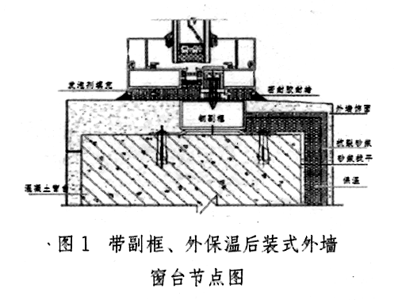

一是土建单位可以把副框作为洞口尺寸控制边，不会存在洞口尺寸偏差；而且对于外墙装饰面来讲，无论是涂料、面砖、石材等作法，都有了控制的边、线、面，从而有利于外立面效果的控制；
二是门窗安装单位可以在土建单位退场后统一安装，不但没有尺寸上的偏差，而且有利于制作、安装质量的控制，同时可以避免成品的破坏，确保门窗安装后的整体防水效果；
三是明确了外墙门窗及窗框与窗洞边之间的渗漏维修责任由门窗安装单位负责，避免了以往传统先装式工艺土建与门窗二单位之间的扯皮推诿、不重视施工质量、不及时维修的现象，从而提高了门窗的安装单位的责任心，确保了门窗的制作与安装质量和防水性能，有效地控制和杜绝了门窗自身和门窗框与窗洞之间的渗漏水。
带副框后装式的缺点：
一是钢副框直接安装在窗洞口毛洞边上，框、边之间大小不一，无论是发泡剂、还是砂浆填缝，都无法确保填塞质量，其模式等同于传统的门窗先装式安装模式，漏水隐患一样。
二是洞口四边中间多了一道钢副框与固定件，人为地增加了漏水隐患和概率，再加上钢副框在水泥砂浆中受到腐蚀和漏水后易生锈，最终成了积水空腔和渗漏水源。
三是增加了外墙门窗的综合成本，副框通常每平方费用在四十元左右，而且江苏质量通病防治规范要求外墙体门窗洞要增加混凝土加强框，完全可以通过控制混凝土加强框的尺寸替代副框的作用。
2．外墙门窗无副框后装法(图2)是结合了江苏质量通病防治要求中外墙砌体窗洞边必须增加混凝土加强框的规定，在窗洞四边形成了一圈整体的混凝土防水带，从而确保了防水的整体效果。考虑窗边外保温、外装饰材料的厚度的需要，在窗边混凝土加强框的浇筑时留置相应的企口，这就是目前防水效果好、无副框的后装式安装新工艺。
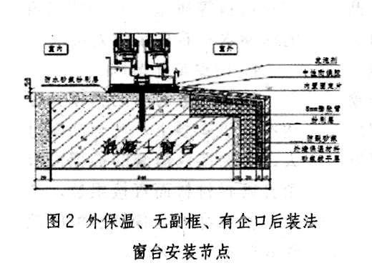

三、高层住宅外墙门窗后装式安装工艺的质量与防渗漏水保障措施
1．确保门窗洞口的施工质量和尺寸，满足门窗安装的需要。对于高层住宅外墙门窗无副框后装式安装工艺来讲，外墙门窗洞口的施工质量与尺寸是确保外墙门窗安装质量，控制渗漏水的关键，因此土建施工单位，要结合外墙窗洞结构尺寸、窗型、保温、外装饰材料、施工工艺等方面的设计、规范要求，制订切实可行的施工方案与保障措施，加强检查、落实，从土建施工的源头抓起，把好门窗洞口的施工质量、尺寸控制关，为后道工序外墙门窗的安装打好基础。
2．加强门窗单位的管理，确保门窗制作、安装质量，杜绝外墙门窗渗漏水的产生。门窗单位要认真做好与土建单位的门窗洞口的验收交接工作，严格按照图纸设计对土建施工结束的洞口逐一验收，凡满足安装要求的外墙门窗洞口，签收接收安排安装，对不具备安装条件的洞口，由土建单位整改到位后，再进行验收交接。
门 窗 信 息
3．充分发挥监理单位监督、管理的作用，加强施工现场的跟踪、检查，严格控制土建施工、门窗安装每一道工序的质量，以确保外墙门窗的安装质量，杜绝渗漏水的产生。
总之，高层住宅外墙门窗实施后装式安装新工艺，只要严格把好各道工序的施工质量关、验收交接关、材料质量关，外墙窗的渗漏水是完全可以得到控制解决的。

浅谈塑料推拉窗密封性能

塑料窗的应用已备受欢迎．相比较传统窗户而言，其在隔音、隔热、节能方面的优点有目共睹。然而，塑料窗在高层建筑应用上还有些不尽如人意，尤其是塑料平开窗的外开扇，人们对其在高层建筑上直用的安全性是非常担心的，这种担忧不是没有道理的，所以，从安全角度出发，高层应该应用塑料推拉窗，但是推拉窗的密封性比较差，特别是在风沙较大的季节和地区，用户是很难接受的。为此不少企业都为提高塑料推拉窗的密封性能而努力，应该说许多措施还是有效的，还需要进一步改进，概括起来，主要有下列措施：
1．提高槽口的配合精度
按国际惯例，型材开口与毛条底宽的配合的标准差应在0.2mm～0.3mm，但市场上流通的产品都在0.4mm～0.5mm。型材槽口宽度与毛条底层配合也超过标准值。
门窗组装企业在选购毛条时没有注意应材配料，毛条嵌入槽口内松动严重，容易造成空气流动影响整个系统的密封性(型材槽口宽A＋6.6mm，技术要求选配6.4mm毛条；但很多门窗公司选择6.0mm的毛条结果严重影响气密性及开启灵活性。
因型材槽口厚遇毛条厚度出项较大，偏差0.5mm以上是可在穿毛条的同时穿入同等宽度的塑料片。
这种方法能改善一定的密封性能，然而还没有解决根本问题，因为在透风漏气的环节远不止槽口这些环节。
2．加片毛条的应用
在一般毛条中间加PP塑料膜可有效阻隔水气的流动。加片毛条的密封性能是普通毛条的5倍。现美国有三层加片毛条，广泛在工程中运用；达到7倍8倍的密封效果，见图一。
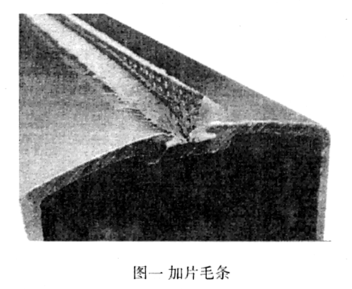

加片毛条的隔气功能提高较大，但在能推拉的前提下，密封效果还是存在一些同题，因为还不能和扇接触太紧，否则推拉时阻力就会大幅提高。
门 窗 信 息
3．O型毛条的应用
在普通毛条外围加一圈龙膜，形成O型，具有胶条的良好效果，但比胶条推拉更顺畅。且造价低，见图二。
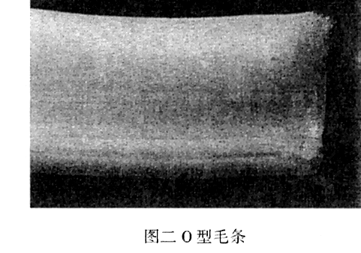

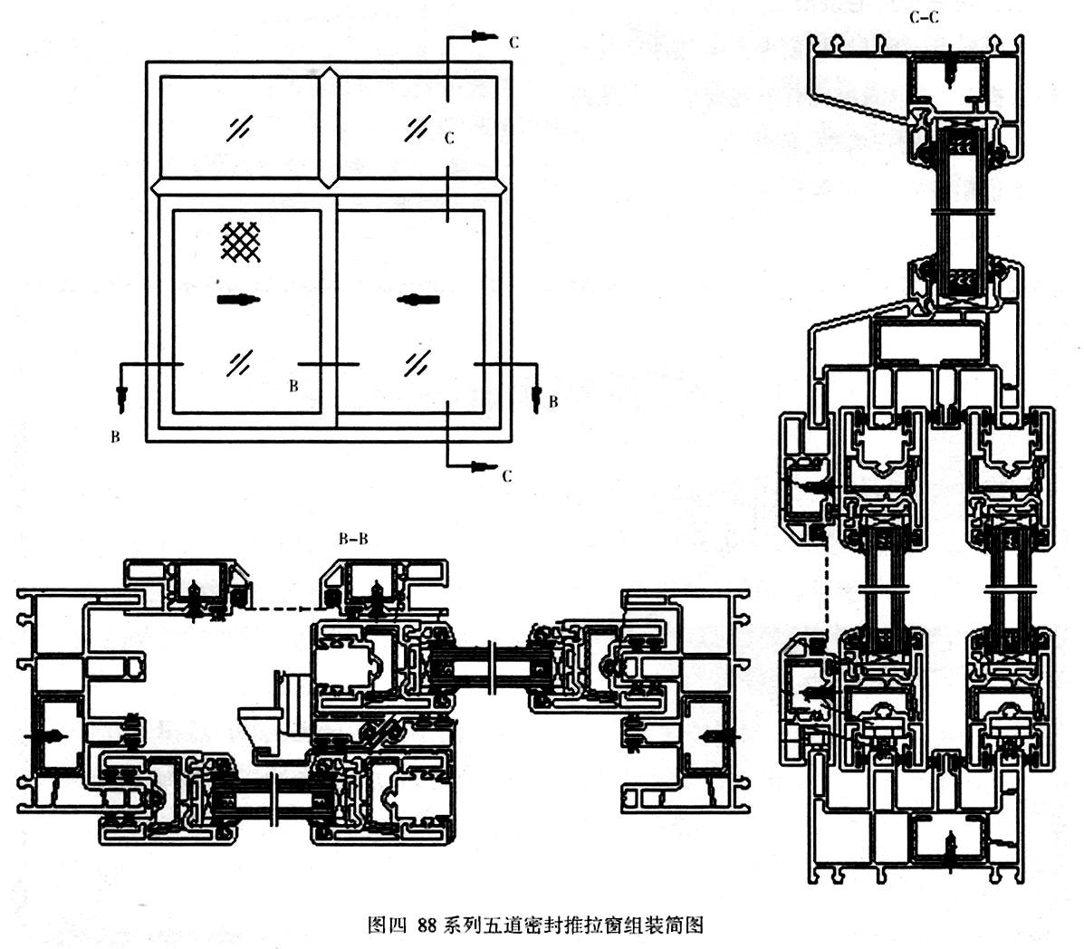
O型毛条同样不能和扇材接触的太多，因此密封性也受到限制。
4．毛条与胶条组合使用
塑料推拉高密封结构可以设计成毛条—胶条联合密封结构，见图三。这样密封效果就可大大提高。
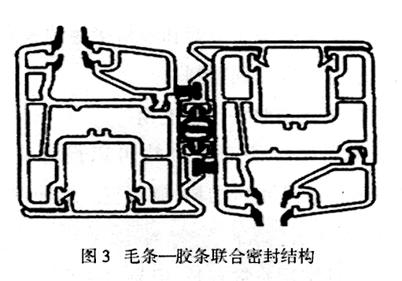

这种结构非常有效，但是只能用于两扇窗扇的搭接面上，其它面还存在漏气现象。
5．多导轨密封结构
该系列门窗型材是近几年国内厂家针对推拉窗保温隔热性能差开发的一种样式，其主要特点为：推拉框增加密封导轨，推拉扇增加两道密封毛条槽一道密封胶条槽，组装后形成五道密封，整窗保温隔热性能得到较大提升，基本满足现有节能要求。见图四
这种结构很有效，但是结构复杂，门窗成本也相应提高，还存在一些漏气环节。
6．结束语
如前所述，很多措施还有待进一步优化，如：措施1槽口精度提高是有限的，措施2、3可能带来推拉阻力的提高，措施4只能应用在两扇窗扇的搭接面上，其它面还存在漏气环节，措施5会导致窗户成本的大幅提高。如果开发一种密封架构，其结构简单，摊拉时像推拉窗那样轻松，而关闭时几乎接近平开窗的密封水平，那将要从型材截面、五金件、密封元件的大幅改变并联合设计才有可能实现。笔者从事挤出模具、型材行业多年，正准备从各方面努力，争取拖拉窗的密封效果更好，从而适应高层楼房使用。

门 窗 信 息
浅谈硅橡胶密封条在节能门窗上的优势和应用

随着人类居住环境的改变，现代建筑门窗经历了从钢门窗到塑钢门窗、普通铝合金门窗到断桥隔热门窗、系统门窗，建筑门窗行业的发展带动了密封胶条的更新换代，从最初的天然胶密封条的时代，发展到现代硅橡胶密封条，密封条在门窗配件中的作用地位也越加显现。
密封胶条是建筑门窗的重要组成部分之一，它通过本体结构中唇空腔凸缘等部位的弹性与接触面产生的接触压力使型材与玻璃之间、框与扇之间闭合，有效防止内、外介质(雨水、空气、沙尘等)泄露或侵入，防止机械的振动、冲击和损伤，从而起到密封、隔音、绝热和绝缘等作用，对节能建筑门窗获得优异的防水、保温、隔音、密封等性能起到重要的保障，所以说密封胶条是节能门窗的关键。
一、高温硫化硅橡胶密封条的性能
作为节能门窗的关键材料，密封条在门窗中起着水密、气密及节能的重要作用。而硅橡胶密封胶条作为革命性的密封产品，为节能门窗提供完美的密封，具有无以伦比的性能优势。
高温硫化硅橡胶具有卓越的性能，主要为：
1．优异的耐寒性及耐热性
硅橡胶可在-70℃～200℃的环境中长期使用，硅橡胶良好的高低温性能在纬度范围较大的中国地区尤为主要，在中国南方夏季向阳的门窗及墙面上，温度在70℃是正常的，而在冬季的北方地区气候在-40℃也不足为奇。巨大的温差使PVC、热塑性弹性体、三元乙丙橡胶的使用受到严重制约，一般的塑料及橡胶或弹性体在-20℃时已脆化，即使在0℃条件下也无法施工。而硅橡胶在-70℃～200℃时，物性根本没有大的变化。
2．优异的耐气候老化性
无论是塑料还是三元乙丙类的有机橡胶，其材料基本为碳氧链和碳碳链构成。这些材料的C-O和C-C键能(分别为336KJ/mol和356KJ/mol)，都低于紫外线辐照能(370KJ/mol)。在热老化环境中也容易发生断链现象，从而导致材料的降解。表现为密封胶条不耐紫外老化和热老化。而硅橡胶其主链基本为硅氧键结构，Si-O-Si键能(452KJ/mol)高于紫外线辐照能，园此硅橡胶具有优异的耐气候老化性能。在日晒雨淋、水和臭氧的作用下，置室外经30年老化，性能也无明显下降，可与门窗的使用寿命同步，是其他材料无法实现的。
3．良好的弹性和回弹性
门 窗 信 息
建筑门窗始终承受来自外界及自身的力学变化，如：热胀冷缩，瞬时荷载，风荷载、地震效应，长久荷载：自重、温差形变，雪荷载等。硅橡胶优异的弹性，良好的压缩变形，其他橡胶及塑料无法比拟，硅橡胶在邵氏30A-85A之间任意调整，使其这到最佳密封性能。
4．安全环保
1954年硅橡胶在与人体实验中证实：“无毒、无味、与人体组织及血液不粘连，生物适应性好，对外界极为敏感的热血动物组织与硅橡胶制品接触时，其细胞组织未发现异常。”该结果的公布，也显示了在环保与医疗界中作为弹性体材料，只有硅橡胶最安全。美国FDA(美国食品药物管理局)认证中，至今为止作为新型环保材料中没有一种比硅橡胶更对人体无害，在建筑中突出其优异环保性能，无疑是具有特殊意义的。
5．透气性好，且具有选择性透气率
最新研究表明：硅橡胶的氧透过率是天然胶的25倍，是丁基橡胶(IIR)的4286倍，这种性能可使居室保持新鲜的空气，最适合人的生活。
6．表面光洁，颜色多样
具有良好的表面性能，而且颜色可以做成彩色的，可以与任意颜色的门窗型材搭配，具有很好的装饰效果。优良的表面性能，防粘、疏水。
二、不同种类密封胶条性能对比
密封胶条在各种老化环境下性能的变化，对于门窗的密封性能有着非常重要的影响。在实际使用过程中，建筑门窗工程中密封胶条质量问题主要表现是使用不久变硬变脆，失去了弹性和密封功能；或受太阳光照射后，发粘附着在窗体和玻璃上现象，污染了门窗，影响了门窗的密封功能和美观；或短时间内收缩脱槽脱落，失去作用。这些都是因为质量不好的胶条耐老化性差，经太阳长期暴晒，胶条老化后变硬，失去弹性，容易脱落。不仅密封性差，而且造成玻璃松动产生安全隐患。密封胶条失效将会对窗户的性能带来十分不利的影响，包括降低窗户的气密性、水密性和保温性能。密封条必须在窗户的整个寿命周期内都保持弹性，并与窗户形成一个整体。
为此，我们考察了密封胶条紫外老化性能、热老化性能、低温性能和材料间的相容性。
1．紫外老化性能对比
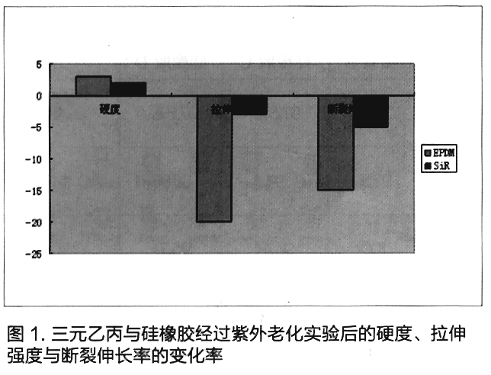
根据JC/T 485-2007《建筑窗用弹性密封胶》测试了三组硅橡胶密封条和三元乙丙胶条的紫外老化性能《灯管功率300瓦，灯管距试件250mm，紫外线辐照强度2000～3000μW/cm²)．实验时间为300h。实验结果如图所示。

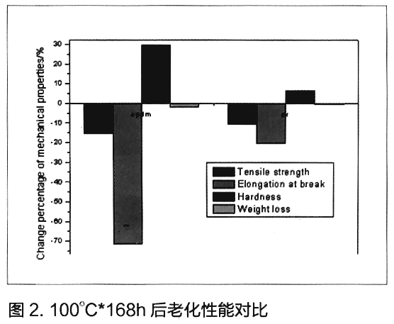
门 窗 信 息

硬度、拉伸强度和断裂伸长变化率。由图1可见，经过紫外老化实验后，三元乙丙的物理性能下降比较明显，拉伸强度的变化率达到了20％，而硅橡胶的性能变化比较小，基本上都在5％以内，表明在长期户外使用时，硅橡胶比三元乙丙的耐紫外老化性更好，能更长久在保持密封性能。(见图1)
2．热空气老化实验对比
根据GB/T 24498-2009《建筑门窗、幕墙用硅橡胶密封条》中的热空气老化试验方法，设定温度为100℃，老化168小时，测试硅橡胶与三元乙丙橡胶的硬度、拉伸强度和断裂伸长的变化率。由图2可见，无论是拉伸强度、拉断伸长率还是硬度，三元乙丙性能变化率都远远高于硅橡胶。说明相同的环境中，三元乙丙橡胶不耐老化，硬度上升，胶条脆性增加，性能下降。而硅橡胶则依旧能保持原有的机械性能。同时发现，小分子的挥发也是造成密封条收缩的原因之一。因此在热老化实验中，我们也测量了两种胶条的热失重。从图2中可以看到，三元乙丙橡胶会在热老化实验中约有2％左右的热失重。由于三元乙丙的增塑剂多为环烷烃，这部分小分子会在长期使用过程中缓慢释放，从而影响其性能。硅橡胶的热失重非常小，在1％以下，可见其本身的热稳定性非常好，胶条的材料变化不大，因此机械性能也非常稳定。
3．低温老化性能对比
根据GB/T 24498-2009《建筑门窗、幕墒用硅橡胶密封条》，测试两种材料的低温脆性与-60℃的低温老化实验。实验发现，市售三元乙丙在-35℃时，低温脆性冲击实验时会出现裂纹，而到-40℃时，裂纹较多，到-50℃时，会断裂；而硅橡胶在-60℃时，依然保持弹性不会断裂，说明硅橡胶在低温时的性能远远优于三元乙丙橡胶，特别适宜于北方气候条件下的门窗密封。
而经过低温-60℃7小时老化后，其性能对比如表1所示。
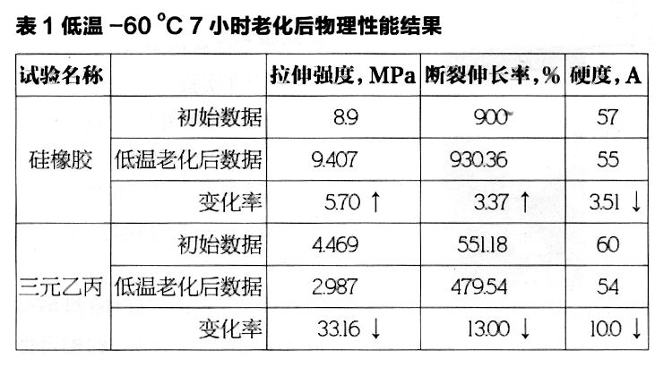

由表1可见，硅橡胶经低温-60℃7小时老化后，拉伸强度与断裂伸长率、硬度的变化率都比较小，而三元乙丙经过这样较低温度的老化后，性能变化显著，特别是拉伸强度，变化率达30％以上，材料的物性发生明显变化。
4．压缩永久变形与拉伸永久变形实验。
根据GB/T 24498-2009《建筑门窗、幕墙用硅橡胶密封条》，测试两种材料制备的胶条的压缩永久变形与拉伸永久变形。
采用A型试样限制器测试实心圆柱体状胶料的压缩永久变形，试样直径29±0.5mm，高12.5±0.5mm，试验条件为100℃7天。实验结果为硅橡胶7天老化后的压缩永久变形为24％，三元乙丙的为56％。表明，在门窗的长期开启、闭合使用过程中，硅橡胶具有优异的保障密封的性能，而三元乙丙老化后，将逐渐失去其密封性能，从而成为门窗节能的破坏者。
将同一口型的胶条从20cm长度拉伸至30.5cm，固定在同一个模具上，放在室内数天，计算回弹性。实验结果如表2所示。可见，硅橡胶在拉伸条件下依然表现出良好的永久变形性．而三元乙丙的表现差强人意。(见表2)
门 窗 信 息
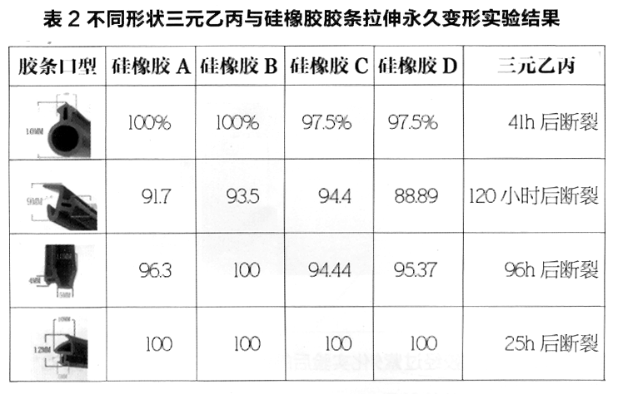

5．材料间相容性对比
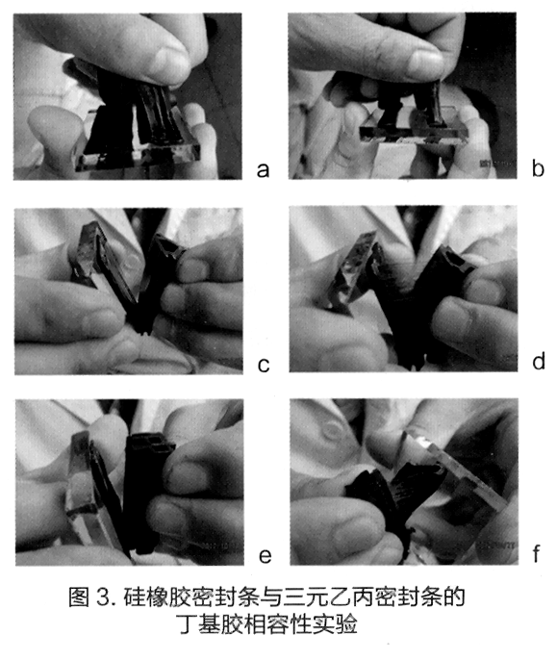
随着中空玻璃的普及，密封胶条与硅酮密封胶、丁基胶的相容性也是不可忽视的问题。在实际应用过程中，我们发现由于三元乙丙橡胶中小分子的挥发造成的中空玻璃流泪的现象。我们做了相关的污染性实验，实验结果如下图3所示。

a,b为同一块玻璃上打上丁基胶后放置两种胶条，左边为硅胶条，右边为三元乙丙胶条。c,f为相同口型的两种胶条的丁基胶相容性实验，c,e为硅橡胶，d,f为三元乙丙胶条。
从图中可以看出，硅橡胶密封条与丁基胶无任何反应，显示出较好的相容性。而三元乙丙胶条则会使得丁基胶变软，甚至出现拉丝等粘连现象。这也是由于三元乙丙胶条中存在易挥发的环烷烃造成的。环烷烃会进入丁基胶中，造成丁基胶性能的变化，从而导致了中空玻璃密封失败，表现为中空玻璃流泪的现象。
三、硅橡胶密封条在节能门窗上的应用
1. 门窗密封条分类
(1)框扇间密封胶条口型形状见图4。
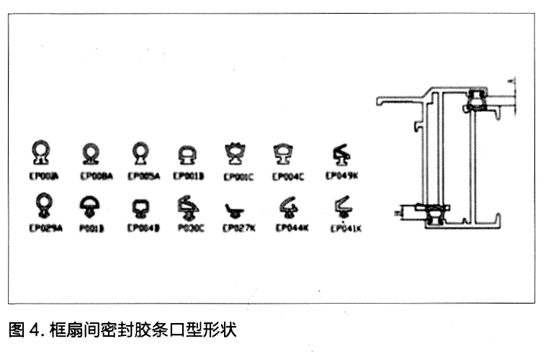

口型设计原则：在框扇间距允许的情况下，尽量采用封闭式空心密封条(俗称O型条)。框扇间距＜2.5mm时，可采用半封闭密封胶条，但相对密封效果稍差。配平开上下悬窗时，尽量采用半封闭弧状密封胶条。
一般框扇间的标准距离为3.5mm在胶条口型壁厚为1mm的情况经过反复实验比较，胶条突出型材安装平面5-6.5mm时密封效果较好并存在以下函数关系：
1.5＋A≤H≤1.5＋A＋I/X
H：胶条突出型材高度 A：框扇间距 X：胶条口型壁厚
(2)玻璃两侧密封胶条口型形(俗称K型条)见图5。
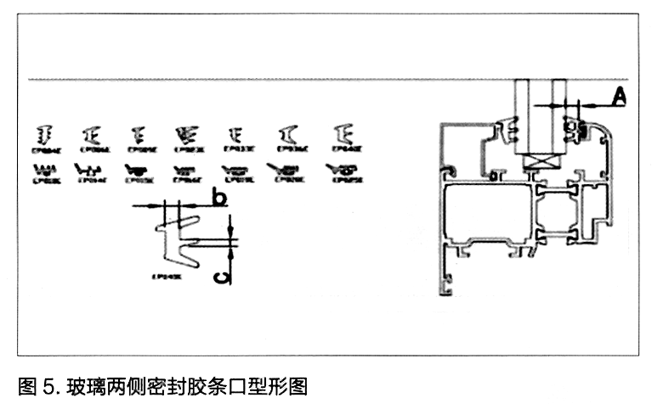
门 窗 信 息

口型设计原则：a.有槽口的，一般设计成一侧嵌入式或穿入式固定，另一侧安装好玻璃后直接压入。
b.胶条在型材和玻璃的接触面具有一定的倾角，既美观又方便雨水的泻流角度为好。对于单侧配胶条的压缩量0.5mm≤H≤1.5mm对于双侧配胶条的压缩量0.5mm≤H≤1.5mm具体压缩量大小与间隙及胶条的厚度有关。
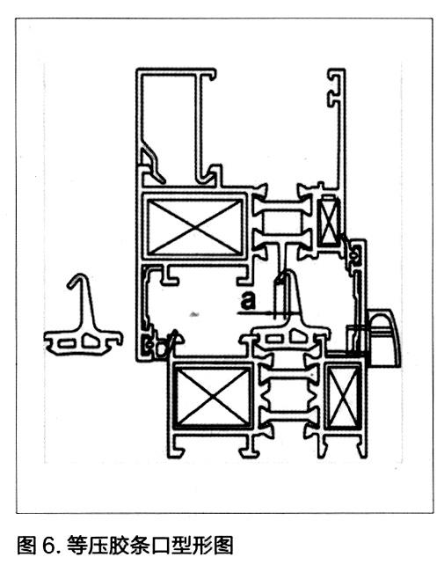
(3) 等压胶条口型形状见下图6。

口型设计原则：
等压胶条是隔热断桥窗型密封好坏的关键。由于框扇密封胶条具有一定压缩量，门窗闭合时就已经需要一定的闭合力，若片面要求等压胶条的过盈配合量，就会存在关窗费力的现象。因此等压胶条的配合在门窗扇闭合时，部份达到稍有变形即可，且在选用五金件时，质量尺寸要有保障，往往因为合页厚度或强度的变化，导致等压胶条密封的密封失败或窗扇无法闭合。口型设计方法：底脚嵌入式紧配合设计a部份过盈配合量1-2mm。
(4) 转角处理：a.采用45度剪断并用密封胶固定对角处，若是包边式的就不用断开，也有的只切开一点点，但外观还是完整的；b.直接做威L型角，连接处用密封胶粘接；c.直接做成整框。
2. 密封胶条的固定方式：
密封胶条在型材中的固定方式可分为嵌入式、穿入式，粘合式：
(1)嵌入式胶条的优点：方便安装和拆换．可先组窗上墙后再装配胶条。缺点：在受到较大外力时容易脱落。穿入式胶条的优点：与型材配合较好，不容易脱落，但不易拆换，必须在型材组窗之前穿入。
(2)粘合式胶条是在胶条与型材接触部位粘有粘胶，施工时撕掉粘胶保护膜就可将胶条直接粘在型材上，多用于室内门窗、家具的防撞部位。
(3)在一些特殊场合必须使用穿入式安装。如幕墙的外露防水胶条主要考虑安全性原因胶条与型材的配合。要充分考虑到型材因喷涂、电泳、木纹转印等原因，造成的装配胶条的槽口的缩小。
在大力提倡绿色低碳建筑，发展高技术的新材料的今天，硅橡胶密封胶条综合性能优异能胜任各种密封需求，并长期保持其物理力学性能，做到有效密封，长期密封，特别适用于节能门窗。就硅橡胶密封条的推广和应用，在欧美发达国家已是一项很成熟的产品和技术，在我国如何通过具体的系统应用使节能门窗得到最优化的配置，这还需要通过行业的各个层面的努力，包括相关标准规范的完善、专业设计人员对新材料的选用和设计、开发商和住户对新材料的认可和要求等等，可喜的是，越来越多的行业人士认识到硅橡胶具有无以伦比的性价比的优势，更适用于节能门窗，以及取代三元乙丙密封条是必然的趋势。

模 板 钢 质 脚 手 架 信 息
模 板 钢 质 脚 手 架 信 息
2018年第二季度本市建设工程用
钢管、扣件租赁及生产销售价格信息

根据本市钢管、扣件的生产、经销、租赁部分会员单位的2018年第二季度产品价格上报，经五金协会钢设备专委会按照数学公式均方根平均值核算和统计分析，得出一季度钢管、扣件生产、销售、租赁的指导价。情况如下：
一、钢管、扣件租赁价格
随着我国经济向高新技术、高附加值转型，取得了初步成效，经济增长步入了科学的、可持续发展模式。钢管扣件租赁市场经过二年多市场调整，得益于经济平稳增长，一改租赁市场低迷状况，钢管扣件租赁需求也平稳增加，给钢管扣件租赁市场带来有序发展机遇。进入二季度钢管扣件租赁市场供需矛盾更加突出，需求远远大于供给，造成租赁价格上涨，租赁价格重回历史高位。
2018年第二季度钢管租赁价格：每米最高价0.013元/日，最低价0.006元/日，平均价0.0099元/日，和去年同比上涨0.0026元/日，上涨率为35.62%，与一季度环比上涨0.002元/日，上涨率为25.32%，钢管租赁指导价为0.0099元/日。
扣件租赁价格：每套最高价0.008元/日，最低价0.0035元/日，平均价0.006元/日，和去年同比上涨0.0015元/日，上涨率为33.33%，与一季度环比上涨0.0014元/日，上涨率为30.43%,扣件租赁指导价为0.006元/日。
二、钢管生产销售价格
当前我国经济由高速增长阶段转向高质量发展阶段。十九大报告和中央经济工作会议均对实现“高质量发展”提出了新要求。提质增效、转变发展方式，将成为今年经济工作的重点。
随着供给侧改革初步成效，供端不断优化，2016年以来，全国钢铁去产能与取缔“地条钢”取得了超过2亿吨的巨大成绩，2018年还将再去钢铁产能数千吨，在去产能的带动下，钢铁行业运行环境有效改善，钢铁价格合理回归。根据《建筑时报》报导，据兰格钢铁云商平台监测数据显示，截止5月31日，兰格钢铁全国钢材综合价格指数为159.5，较上月末上升1.3%，年同比上升16.0%。另外，对环境保护越来越重视，对环境检查越来越严格，环保限产支撑钢材价格，市场情绪趋于乐观。
2018年第二季度的规格Φ48.3mm、型号Q235钢管销售最高价5120元/吨，最低价3930元/吨。平均价4416元/吨，与去年同比上涨了1036元/吨，上涨率为30.65%，与一季度环比上涨了176元/吨，上涨率为4.15%，钢管销售指导价为4480元/吨。
三、扣件生产销售价格
2018年第二季度扣件销售价格是：直角扣件销售最高价7.50元/套，最低价6.50元/套，平均价6.98元/套，与去年同比上涨2.18元/套，上涨率为45.42%，与一季度环比上涨0.64元/套，上涨率为10.09%，销售指导价为6.98元/套；旋转扣件销售最高价8.00元/套，最低价7.20元/套，平均价7.57元/套，与去年同比上涨2.02元/套，上涨率为36.40%，与一季度环比上涨0.54元/套，上涨率为7.68%，销售指导价为7.57元/套；对接扣件销售最高价8.00元/套，最低价7.2元/套，平均价7.63元/套，与去年同比上涨2.22元/套，上涨率为41.04%，与一季度环比上涨0.54元/套，上涨率为7.62%，销售指导价为7.63元/套。
四、扣件配件销售价格
模 板 钢 质 脚 手 架 信 息 玻 璃 信 息
2018年第二季度扣件配件销售价格是：销售最高价0.65元/套，最低价0.42元/套，平均价0.54元/套，与去年同比上涨0.14元/套，上涨率为35%，与一季度环比下降了0.04元/套，下降率6.90%，销售指导价为0.54元/套。
五、钢管、扣件租赁指导价
产品名称 | 计量单位 | 租赁单价（元/日）
钢管 | 米 | 0.0099
扣件 | 套 | 0.006
六、钢管、扣件、扣件配件生产销售指导价
产品  名称 | 计量  单位 | 规格/型号 | 销售单价(元)
钢管 | 吨 | Φ48.3/Q235 | 4480
扣件 | 套 | 直角 | 6.98
扣件 | 套 | 旋转 | 7.57
扣件 | 套 | 对接 | 7.63
扣件  配件 | 套 | M12、T型螺栓、螺母、垫圈 | 0.54
备注：钢管、扣件、扣件配件生产销售行业指导价均不包括税收。

上海市建筑五金门窗行业协会
建筑模板、脚手架、建设工程钢设备
专业委员会
2018年7月12日

地址：上海市大统路938弄7号302室
电话：56551286、56557067（传真）
邮箱：ggkj803@163.com

一种轻盈的防砸玻璃设计制造与应用

公安部门考虑到珠宝店和博物馆等昂贵物品场所，根据防范可能遭受抢劫和疯狂打砸情形需要，制定了GA 844—2009防砸复合玻璃通用技术要求。标准分为四个等级，A级、B级、C级、D级。要求防砸复合玻璃具备不同的防护等级，最高等级为D级。其中C级产品的测试条件为270焦耳锐器，攻击20次条件下，不出现破洞。
对C级产品要求进行了分析，对多种普通的浮法玻璃加上中间膜组合进行了测试，当玻璃的厚度达到一定时，是能够经受270焦耳锐器20次的攻击，但玻璃的厚度要达到45mm以上，如此厚重的玻璃在实际应用中困难很多，透光率也低。为此，走访了客户、设计师及相关公安技术人员，倾听了客户和公安专家们的意见。综合多方意见，考虑产品设计目标：厚度应小于20mm，重量要轻，透光率达到80％以上，并符合其他防范要求。
1 技术路线
玻 璃 信 息
通过技术查新和情报检索，了解到透明材料中现有聚碳酸酯板材料，简称PC板，其抗穿透能力非常强、透明度高、耐候性好、无毒，缺点是表面硬度比较低、不耐划，单独作为防护，短时间内就会被刮花而影响观察者的欣赏效果。如果将PC板与玻璃复合在一起，以获得两者优点的结合，可能成为理想的组合；为了增加复合玻璃的透光率，考虑选用超白玻璃，这样配置组合成一个防砸复合玻璃，配置外观通透性好，质地轻盈；通过对玻璃、PC板以及中间膜厚度的调整，以获得满足产品标准要求的最佳配置。
2 工艺及制作过程
当确定工艺路线之后，在制作样品过程中，首先遇到的问题是几种材料的膨胀系数差异造成的翘曲、夹层缺陷。玻璃的膨胀系数比较小，是7.2×10⁻⁶/K、聚碳酸酯的膨胀系数很大，是6.5×10⁻⁵/K，相差10～20倍，面对这么大的膨胀系数，选择合适的中间膜，既可以将聚碳酸酯板与玻璃粘住，又可以缓冲玻璃与聚碳酸酯板在夹层工艺中升温、降温时膨胀系数的差异，以降低由此对复合产品性能、质量造成的不利影响。
玻璃夹层最常用的中间膜是聚乙烯醇缩丁醛树脂，简称PVB胶片，PVB胶片和PC板存在相容性问题，两者不能完全粘合。经过分析研究，尝试选择聚氨酯胶，简称PU。
试验之初，采用液态PU胶，通过真空灌浆工艺进行复合加工，玻璃配置为6mm玻璃＋1mmPU＋3mmPC＋1mmPU＋6mm玻璃。由于PU胶需在120℃，1个大气压条件下才能进行粘结聚合，而从室温到120℃，PC板材要膨胀几个mm，玻璃则基本上不膨胀。当从120℃降温至室温时，整个粘合剂的两个侧面会形成非常大的剪切力，导致玻璃复合之后产生气泡等缺陷，玻璃扭曲变形仍然严重。于是，选择采用PU固态中间膜进行试验，试验结果是玻璃扭曲得到显著改善，而在PU层与PC和玻璃之间气泡依旧很多。在与PU制造商技术人员沟通中，了解到固态PU中间膜在生产过程中是通过水来冷却的，成品PU中间膜的表面或内部含有少量水分子，夹层后产生的气泡可能与PU中间膜内所含水分子在加热、冷却的夹层工艺过程中挥发有关。因此对PU中间膜在进行复合加工之前，进行烘干预处理；这样成功制作出平整合格的夹层复合玻璃，获得初步成功。
在对该样品按照GA 844—2009中的C级防砸玻璃试验中，样品却未能通过。根据样品测试结果，对不同玻璃厚度、PC板厚度以及PU厚度进行一系列的调整，总结不同升温、降温曲线对产品性能和外观质量的影响。
关于防砸符合玻璃的边部处理工艺，当合成好成品以后，通常玻璃厂用的磨边机都是一个连续的磨边生产线，它由金刚石、粗磨和四只砂轮细磨抛光来进行加工，但加工复合防砸玻璃的时候，是需要分开进行加工。因为玻璃硬度和中间的聚碳酸酯板的硬度相差太多，如果用同一种材料加工，可能会给边部造成严重的损坏，甚至于玻璃会产生许多的微裂纹。在后期的磨边加工过程中，也进行了工艺调整，选择合适的金刚轮，匹配合适的速度，加大冷却效果，获得完美的边部处理效果。
经过产品优化试验，玻璃的配置确定为：
玻 璃 信 息
4mm超白玻璃＋0.38mmPU＋4mmPC＋0.38mmPU＋4mm超白玻璃，简写为4/4PC/4。
这个玻璃配置总厚度约为13mm，相当于约10mm玻璃的重量，可见光透过率为大于80％，接近普通10mm玻璃的透光率，达到和超过项目设计目标。
3 产品测试与达到水平
4/4PC/4产品经过多次测试，均能通过GA 844—2009标准中的C级防砸玻璃试验要求，并取得了公安部三所的全性能检测。2014年4月，由上海市公安局技术防范办公室委托，公安部安全防范报警系统产品质量监督检验测试中心，依据GA 844—2009《防砸复合玻璃通用技术要求》，对FZB-C13-YHT(4＋0.38TPU＋4PC＋0.38TPU＋4)产品进行检测，检测结论：受检的FZB-C13-YHT(4＋0.38TPu＋4PC＋0.38TPU＋4)型柜台防砸复合玻璃样品，经本中心检测的项目共计4项。所测项目的检测结果符合GA844—2009中常温下C级防砸玻璃要求，其中检验项目1外观检验，符合；检验项目3，透光度为82.1％；检验项目4，样品无穿透性孔洞：
4 产品技术的先进性
PC材料由于其特殊性，与普通PVB中间膜之间存在不相容问题，本产品利用特殊的改性中间膜PU，获得与PC板获得良好的结合，增强了产品的整体性和抗冲击的强度。
在满足GA 844—2009标准中的C级防砸玻璃要求的前提下，玻璃厚度大幅度减小，由于玻璃密度是2.5g/cm³，而PC的密度约1.2g/cm³，从而大大减轻玻璃重量。
玻璃透光率得到保证，复合后的防砸玻璃透光率为82％，接近普通玻璃，高于75％的标准要求7个百分点，使参观者或顾客的观赏效果达到最佳体验。
5 技术改进方向
PU材料目前价格昂贵，导致防砸玻璃的成本比较高，这是制约防砸玻璃推广应用的瓶颈。探索新型透明抗穿透材料和中间膜材料，降低产品成本是后期产品研究和技术改进的方向。
6 产品应用
防砸玻璃现在主要用于银行、珠宝等对安全防范等级要求比较高的场所。目前防砸玻璃产品已在中国工商银行、中国建设银行等上海、江苏、安徽等地区近千家银行商业网点及珠宝、金店等奢侈品专卖店得以应用，取得较好社会效果。自助银行的出现以及已有商业网点的安全防范工程改造升级等，都加大了对防砸玻璃的需求。此外，随着相关政府部门安全认知的提高及相应强制性法律法规的健全和出台，必将促使防砸玻璃在贵金属展示柜、高速公路收费站、加油站、岗亭等领域的应用逐步扩大，这也将对产品的性能提升以及应用的扩展起到重要的作用。
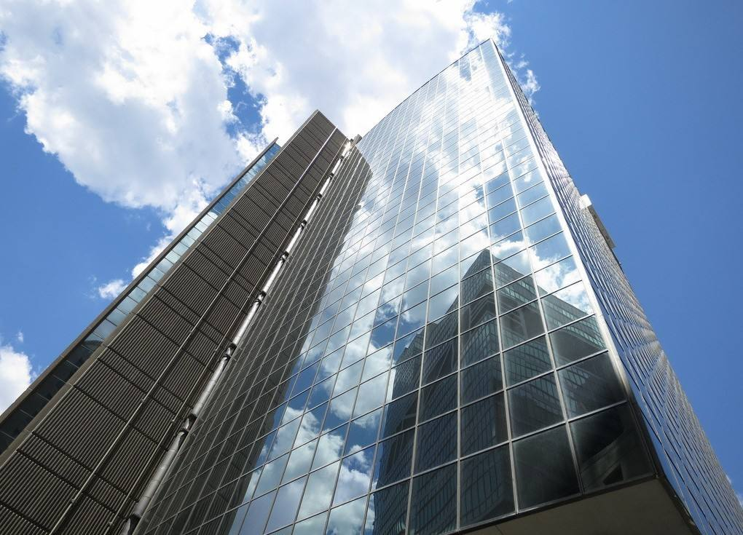

小 知 识



小知识

吃鱼四大误区

生吃鱼片得“肝吸虫病”
很多人都喜欢生鱼片的鲜嫩美味，殊不知生屹鱼片对肝脏很不利，极易感染肝吸虫病，甚至诱发肝癌。
据营养、健康方面的专家介绍，肝吸虫病是以肝胆病变为主的一种寄生虫病，人通过吃生的或半热的含肝吸虫活囊蚴的淡水鱼虾和淡水螺类被感染的几率极高，目前我国仅在广东省就有数以百万计的肝吸虫患者，其中不少人正是因为生吃鱼虾而染病。
其临床症状以疲乏、上腹不适、消化不良、腹痛、腹泻、肝区隐痛、肝肿大、头晕等较为常见，严重感染者在晚期可造成肝硬变腹水，甚至死亡。
擅吃鱼胆解毒不成反中毒
鱼胆是一味中药，中医常用它来治疗目赤胆痛、喉痹、恶疮等症。
民间也因此流传吃鱼胆可以清热解毒、明目止咳的说法，所以尽管鱼胆昧苦，总有人跃跃欲试。擅吃鱼胆极其危险，极易引发中毒甚至危及生命。
专家指出，鱼的胆汁中含有水溶性“鲤醇硫酸酯钠”等具有极强毒性的毒素，这些毒素既耐热，又不会被酒精所破坏，因而无论将鱼胆烹熟、生吞，或是用酒送服，均可发生中毒。
鱼胆中毒发病快，病情险恶，病死率高。中毒较轻者表现为恶心、呕吐、腹痛、腹泻等症状，严重者会出现肝大、黄疸、肝区压痛、少尿或无尿、肾区叩痛等症状，如果抢救不及时，可造成肝肾功能衰竭直至死亡。而患者中毒程度一般与鱼胆的胆汁多少有关，因此吞食较大鱼的胆更易发生中毒。
空腹吃鱼可能导致“痛风”
在减肥(减肥食品)风潮日盛的今天，不少人喜欢只吃菜不吃饭，空腹吃鱼更是司空见惯的事情，但这却很可能导致痛风发作。痛风是由于嘌呤代谢紊乱导致血尿酸增加而引起组织损伤的疾病。而绝大多数鱼本身富含嘌呤，如果空腹大量摄入含嘌呤的鱼肉，却没有足够的碳水化合物来分解，人体酸碱平衡就会失调，容易诱发痛风或加重痛风病患者的病情。
活杀现吃残留毒素危害身体
一般人都认为吃鱼越新鲜越好，因此喜欢活杀现吃，认为这样才能保证鱼的鲜美和营养。但这实际上是一个认识误区。无论是人工饲养的鱼类或野生的鱼类，体内都含有一定的有毒物质。
活杀现吃，鱼体内的有毒物质住住来不及完全排除，鱼身上的寄生虫和细菌也没有完全死亡，这些残留毒素很可能对身体造成危害。
此外，活杀现吃的鱼蛋白没有完全分解，营养成分不充分，口感也并非最好。不可否认，鱼的确是很好的健康食品，但食鱼有道，才能对你的健康真正有益。

小 知 识

小知识

烹鱼用酒有讲究

做清蒸、水煮和糖醋鱼放黄酒
做清蒸鱼、水煮鱼和糖醋鱼前可用精盐、黄酒、胡椒粉等将鱼腌制入味。在腌制过程中，黄酒既能更好地保持鱼的鲜味，有利于咸、甜各种味道充分渗入鱼中，还能在烹调过程中去除鱼腥昧。
料酒是以黄酒为酒基，经过调制加工的一种调味品。在烹饪中，黄酒和料酒可以通用，但料酒不能当黄酒喝。
炖煮鱼增香用啤酒
酒类之中，啤酒是增香之王。因为啤酒中的酶能把肉中的蛋白质分解为氨基酸，使鱼肉更加嫩滑鲜美。将鱼加工整理好后，加入适量啤酒炖煮；或者先将鱼放在啤酒中浸泡10分钟，捞出调味后炖制，炖煮时再次加入少量啤酒。
烹冰冻鱼用白酒
白酒去异味效果最好。带鱼等冰冻鱼不太新鲜，异味较重，烹调时用白酒腌制才能更好地去除腥味。
烧烤、煎炸鱼用红酒
做烤鱼加红酒不仅能增香、加鲜，还能增加美丽的颜色，使色香味均更添一筹。可在烤鱼过程中洒适量红酒，等酒挥发后，鱼的腥昧已经去除，而酒香味融入鱼中。还可以用红酒制成味汁，将鱼放在汁中浸泡20分钟左右再烤。
在煎炸鱼时加入红酒，不但可口，还能减少营养的损失。可在煎炸前先用红酒将鱼腌制一下，将鱼炸至五成熟时再淋上2勺红酒。

小知识

揪出食物嘌呤大户

哈尔滨医科大学公共卫生学院潘洪志教授及其研究团队测定了几百种常见食品的嘌呤含量，为高尿酸血症与痛风患者健康膳食提供科学数据和膳食指导。
动物内脏是“嘌呤大王”，嘌呤含量极高，尤其是猪肝，达2752毫克/千克，高尿酸和痛风患者不能食用。鱼虾蟹贝类食品紧随其后。各种海鲜河鲜中贻贝肉嘌呤含量很高(达4135毫克/千克，比猪肝还高)，但总体来看，虾类食物嘌呤含量最高。
与内脏和海鲜相比，肉及肉制品嘌呤含量稍低，高尿酸血症和痛风患者不要吃烧烤肉类，水分减少会使嘌呤含量升高。但研究发现，肉类在烹饪前用沸水略煮一下，可适当降低嘌呤含量。
谷类、蔬菜、薯类及水果是低嘌呤食物，对预防和控制血尿酸水平和痛风有利。
干菌藻类和干豆类嘌呤含量普遍高于其他食品，紫菜比贻贝肉和猪肝都高，干猴头菇等菌类嘌呤较高，尽量少吃，而新鲜蘑菇嘌呤含量稍低，虽不宜大量吃，但一次吃一个半个也不用太纠结。相对于黄豆等干豆，豆制品、豆浆嘌呤含量较低，痛风患者可少量食用，但也要根据患者自身的情况。

门 窗 销 售 价 格 信 息
2018年第三季度建筑门窗指导价格

名称 | 规格 | 单价（元/m²） | 玻璃 | 备注
彩板门窗 | 70系列推拉窗 | 370.00 | 5+9A+5中空玻璃
彩板门窗 | 85系列推拉窗 | 380.00 | 5+9A+5中空玻璃
彩板门窗 | 45、46系列平开窗 | 450.00 | 5+9A+5中空玻璃
塑料门窗 | 60系列平开窗 | 450.00 | 5+9A+5中空玻璃
塑料门窗 | 88系列推拉窗 | 380.00 | 5+9A+5中空玻璃
塑料门窗 | 95系列推拉门 | 410.00 | 5+9A+5中空玻璃
塑料门窗 | 60系列平开门 | 490.00 | 5+9A+5中空玻璃
铝合金门窗 | 50系列平开窗 | 490.00 | 5+9A+5中空玻璃
铝合金门窗 | 80系列推拉窗 | 415.00 | 5+9A+5中空玻璃
铝合金门窗 | 50系列平开门 | 510.00 | 5+9A+5中空玻璃
铝合金门窗 | 90系列推拉门 | 470.00 | 5+9A+5中空玻璃
铝合金隔热门窗 | 60－65系列内平开下悬窗 | 1100.00 | 5+12A+5中空玻璃
铝合金隔热门窗 | 50系列平开窗 | 690.00 | 5+12A+5中空玻璃
铝合金隔热门窗 | 55系列平开窗 | 740.00 | 5+12A+5中空玻璃
铝合金隔热门窗 | 60－65系列平开窗 | 800.00 | 5+12A+5中空玻璃
铝合金隔热门窗 | 50系列平开门 | 780.00 | 5+12A+5中空玻璃
铝合金隔热门窗 | 55系列平开门 | 835.00 | 5+12A+5中空玻璃
铝合金隔热门窗 | 60－65系列平开门 | 890.00 | 5+12A+5中空玻璃
铝合金隔热门窗 | 70－85系列推拉窗 | 680.00 | 5+12A+5中空玻璃
铝合金隔热门窗 | 90－95系列推拉门 | 820.00 | 5+12A+5中空玻璃
铝木复合门窗（铝多木少） | 65－75系列平开窗 | 1650.00 | 6+12A+6中空玻璃 | 木材为指接实木 | 油漆为水性环保漆；五金配件为进口配置
木铝复合门窗（木多铝少） | 68－78系列平开窗 | 1800.00 | 6+12A+6中空玻璃 | 木材为指接集成实木 | 油漆为水性环保漆；五金配件为进口配置
木铝复合美式门窗 | 125－160系列手摇外平开窗 | 2350.00 | 6+12A+6中空玻璃 | 木材为指接集成实木 | 油漆为水性环保漆；五金配件为进口配置
塑料门窗 | 60系列平开窗 | 850.00 | 5+19A内置百叶+5双钢化中空玻璃
塑料门窗 | 88系列推拉窗 | 800.00
塑料门窗 | 60系列平开门 | 890.00
塑料门窗 | 88系列推拉门 | 820.00
铝合金隔热门窗 | 60－65系列平开窗 | 1140.00
铝合金隔热门窗 | 60－65系列内平开下悬窗 | 1900.00
铝合金隔热门窗 | 90系列推拉窗 | 1220.00
铝合金隔热门窗 | 60－65系列平开门 | 1180.00
铝合金隔热门窗 | 90系列推拉门 | 1280.00
说明：
1、以上各类门窗价格均为在上海地区制作安装的价格，配件为国产普通五金配件。
2、铝合金门窗及铝合金隔热门窗,型材表面处理均为粉末喷涂，壁厚：门为2.0mm、窗为1.4mm。
3、钢副框为热镀性钢材（20*40*2），补差价25元/米。
4、GB/T28887－2012建筑用塑料窗、GB/T28886－2012建筑用塑料门。铝合金门窗执行GB/T8478－2008标准。
5、5mm钢化玻璃单片补差价15元/m²，LOW－E玻璃根据不同的产品档次补差价。
6、塑料门窗其型材参照中财、海螺、实德型材价格。共挤型材的门窗价格补差价30元/m²。
7、建筑门窗面积以洞口尺寸计算(不包括特殊窗型)。
上海市建筑五金门窗行业协会
地址：上海市大统路938弄7号2001室 邮编：200070
电话：5655418756554723 传真：56554709
施工项目交易信息
建 筑 工 程 交 易 信 息
序号 | 建设单位 | 项目名称 | 总包价（万元） | 中标单位
1 | 上海世博滨江置业有限公司 | 世博会地区城市最佳实践区E08-01A地块项目 | 93275.00 | 上海建工五建集团有限公司
2 | 上海市住宅建设  发展中心 | 上海市保障性住房三林基地  B2-6地块敬老院新建项目 | 5218.72 | 上海广厦（集团）有限公司
3 | 上海地产（集团）  有限公司 | 浦东新区浦东大道1550号（1-04-04、1-05-01、1-06-04、1-06-06、1-07-01、1-07-03）地块综合开发项目1-07-03地块 | 24128.88 | 上海建工四建集团有限公司
4 | 上海漕河泾开发区赵巷新兴产业经济发展有限公司 | 漕河泾开发区赵巷园区  一期项目（A3-03地块、A3-04地块） | 102718.88 | 上海建工七建集团有限公司
5 | 上海七宝城市建设发展有限公司 | 七宝明强小学体育活动中心改造工程 | 602.25 | 上海景铭建设发展有限公司
6 | 上海市崇明区教育局 | 崇明区江帆幼儿园新建工程 | 5493.92 | 上海哥德堡建筑安装工程有限公司
7 | 上海三凌科技创业有限公司 | 浦东新区惠南新市镇25号单元（宣桥）05-02地块 | 167917.78 | 上海建工五建集团有限公司
8 | 上海市银行卡产业园开发有限公司 | 银行卡产业园二期1号地块  新建项目2标（除桩基工程） | 42657.02 | 上海建工七建集团有限公司
9 | 上海建工敬贤置业发展有限公司 | 奉贤区南桥基地大型居住社区12-23A-04A地块 | 30628.47 | 上海建工七建集团有限公司
10 | 上海建工盛贤置业发展有限公司 | 奉贤区南桥基地大型居住社区14-11A-02A地块 | 48535.82 | 上海建工七建集团有限公司
11 | 上海瑞恒置业  有限公司 | 上海市徐汇区漕河泾196e-06、196f-08地块  新建项目（暂名） | 67979.71 | 上海城建市政工程（集团）有限公司
12 | 上海市青浦区赵巷镇农业综合服务中心 | 赵巷镇农机服务中心设施建设项目 | 348.82 | 上海青浦赵巷建筑工程有限公司
13 | 上海市奉贤区柘林镇城市网格化综合管理中心 | 奉贤区柘林镇佳源幼儿园（暂定名）新建工程 | 3439.18 | 东奉集团  有限公司
14 | 中国农业科学院  上海兽医研究所 | 中国农业科学院上海兽医研究所综合实验室项目 | 2206.61 | 上海华地建设工程有限公司
15 | 上海孚金置业  有限公司 | 上海金山工业区JSS3-0402单元  12-01地块商品住宅项目（不含桩基） | 50924.86 | 中国建筑第八工程局有限公司
16 | 上海市浦东新区  唐镇人民政府 | 唐镇新市镇E-07-02地块配套幼儿园项目工程 | 3171.86 | 上海市浦东新区建设（集团）有限公司
17 | 上海南汇汇集建设投资有限公司 | 祝桥镇市民服务中心新建工程 | 8007.78 | 上海市浦东新区建设（集团）有限公司
18 | 上海临港产业区公共租赁房建设运营管理有限公司 | 临港产业区“先租后售”园区  公共租赁住房三期项目（除桩基） | 114337.10 | 上海建工二建集团有限公司

建 筑 工 程 交 易 信 息
序号 | 建设单位 | 项目名称 | 总包价（万元） | 中标单位
19 | 上海齐闳房地产开发有限公司 | 奉贤区南桥新城15单元20A-05A地块 | 23453.76 | 上海建工七建集团有限公司
20 | 上海出版印刷  高等专科学校 | 上海出版印刷高等专科学校水丰路校区  实训大楼实验室改造项目 | 406.22 | 上海畅清建设工程有限公司
21 | 上海丰扬房地产  开发有限公司 | 海德花园二号地块商品住宅五期工程 | 3811.28 | 江苏启安建设集团有限公司
22 | 宝山钢铁股份  有限公司 | 宝钢股份新建制造运行中心 | 17063.32 | 上海宝冶集团  有限公司
23 | 上海中铁京贤  房地产有限公司 | 奉贤区南桥镇D-01-13区域地块项目(标段三） | 49095.39 | 中铁建设集团  有限公司
24 | 上海市崇明区文化广播影视管理局 | 庙镇人民政府利用存量资产  改造成合作社区文化活动分中心 | 2569.36 | 上海瀛发建设工程有限公司
25 | 复旦大学附属  金山医院 | 120救护站金山医院分站 | 1432.76 | 上海嘉春装饰设计工程有限公司
26 | 上海市住宅建设发展中心 | 上海市保障性住房航头基地J-1地块幼托项目 | 2550.01 | 上海建工二建集团有限公司
27 | 上海宝绿置业  有限公司 | 新建松江区轨道交通“佘山站一号”地块商品住宅、商业用房项目标段二 | 20105.42 | 上海宝冶集团  有限公司
28 | 上海揽海房地产开发有限公司 | 陈家镇滨江生态国际社区商品住宅四期B3区 | 3262.22 | 远洋国际建设  有限公司
29 | 上海协城建设开发  有限公司 | 奉贤区南桥基地大型居住社区  市属共有产权保障住房15-24A-01A地块 | 38538.64 | 上海奉贤建设发展（集团）有限公司
30 | 上海煜全置业  有限公司 | 奉贤区南桥基地大型居住社区14-17A-01A地块 | 40857.98 | 上海奉贤建设发展（集团）有限公司
31 | 上海协卓置业  有限公司 | 东方美谷论坛酒店（暂定名） | 59308.73 | 上海奉贤建设发展（集团）有限公司
32 | 上海闵行城市建设投资开发有限公司 | 上海交通大学附属第二中学新建创新楼项目 | 7772.62 | 上海建工五建集团有限公司
33 | 上海闵行城市建设投资开发有限公司 | 上海交通大学附属第二中学改扩建工程 | 2569.05 | 上海建工五建集团有限公司
34 | 上海市嘉定区  南翔镇人民政府 | 嘉定区南翔镇翔江路幼儿园新建工程 | 3256.18 | 上海忠辰建设工程有限公司
35 | 上海茸祥实业  有限公司 | 扩建生产用房项目 | 17798.28 | 上海开天建设（集团）有限公司
36 | 上海虹桥城镇投资建设发展有限公司 | 上海市闵行区上虹中学改扩建工程 | 4498.68 | 上海颛桥建筑工程有限公司
37 | 上海英宪达有限公司 | 英业达大楼（暂名，XH223-01地块）新建项目 | 56275.16 | 江苏五星建设集团有限公司
38 | 上海总工工程建设监理有限公司 | 新虹街道吴漕路1005、1007号房屋成套改造项目 | 361.33 | 上海建工四建集团有限公司

